


RELATÓRIO DA ADMINISTRAÇÃO
2023

TELECOMUNICAÇÕES BRASILEIRAS S.A. - TELEBRAS

PRESIDENTE
Frederico de Siqueira Filho

DIRETORA ADMINISTRATIVA-FINANCEIRA E RELAÇÕES COM INVESTIDORES
Tatiana Rúbia Melo Miranda

DIRETOR TÉCNICO-OPERACIONAL
Nauro Luiz Scheufler

DIRETOR COMERCIAL
Levi Figueiredo

DIRETOR DE GOVERNANÇA
Wallyson Lemos dos Reis Oliveira

CONSOLIDADO POR
Alex Luiz Martins Matheus da Rocha

REVISADO POR
Eduardo Masashi Sasaki
Rodrigo Ferreira Lima
Sumário
1 Mensagem da Administração 5
2 Perfil de Atuação 7
3 Finanças 9
3.1 Estrutura Patrimonial da Companhia – Principais Rubricas 10
3.2 Estrutura Econômica da Companhia – Principais Rubricas 11
3.2.1 Receita Operacional Líquida 12
3.2.2 Custos e Despesas Vinculadas às Funções: Custo dos Serviços Prestados, Comercialização dos Serviços e Despesas Gerais e Administrativas (Exceto Depreciação e Amortização) 13
3.2.3 Depreciação e Amortização 14
3.2.4 Resultado de Equivalência Patrimonial 14
3.2.5 Outras Receitas / Despesas Operacionais 14
3.2.6 Resultado Financeiro 16
3.2.7 Prejuízo Líquido do Exercício Ajustado 17
3.2.8 EBITDA/LAJIDA 17
3.3 Execução Orçamentária 18
3.3.1 Execução da Receita Pública por Categoria Econômica 18
3.3.2 Execução da Despesa Pública por Categoria Econômica 19
3.3.3 Execução dos Restos a Pagar (processados e não processados) 21
3.3.4 Execução de Pagamentos 23
3.4 Investimentos em sociedades coligadas e/ou controladas 23
4 Interesse coletivo e execução de Políticas Públicas 25
5 Governança Corporativa, Relações com Investidores e Mercado 26
5.1 Integridade, Riscos e Conformidade 26
5.2 Gestão Ambiental, Social e de Governança – ESG 27
5.3 Relações com Investidores e Mercado 28
5.4 Gestão Empresarial 29
5.4.1 Desempenho Estratégico 29
5.4.2 Gestão de Processos 33
5.4.3 Gestão de Projetos 33
6 Os Negócios da Telebras 35
6.1 Conjuntura Econômica Setorial 35
6.2 Vendas 35
6.3 Inovação e Desenvolvimento de Produtos e Serviços 36
7 Evolução da Rede de Telecomunicações 38
7.1 Rede Terrestre 38
7.2 Satélite Geoestacionário de Defesa e Comunicações Estratégicas 39
7.3 Circuitos GESAC 40
7.4 Operação e Manutenção 41
7.5 Tecnologia da Informação 43
7.6 Segurança da Informação e Comunicações 43
8 Gestão de Pessoas 45
8.1 Planos de Previdência e Seguridade Social 45
8.2 Quadro de Pessoal e Remuneração 45
8.3 Remuneração 46
8.4 Acordo Coletivo de Trabalho 46
8.5 Concurso Público 46
8.6 Avaliação de Desempenho 46
8.7 Capacitação 47
9 Licitações e Contratos 48
10 Auditoria Externa 49
11 Declaração dos Diretores sobre os Relatórios de Auditoria e Demonstrações Contábeis 50

Lista de figuras
Figura 5-1 Pilares do Programa de Integridade 27
Figura 5-2 Princípios de Atuação – ESG 28
Figura 5-3 Organograma Societário 29
Figura 7-1 Rede Nacional 38

Lista de tabelas
Tabela 3-1 Receita Prevista x Arrecadada 19
Tabela 3-2 Execução da Despesa por Categoria Econômica 19
Tabela 3-3 Ações Orçamentárias de 2023 20
Tabela 3-4 Execução dos Restos a Pagar 22
Tabela 3-5 Execução de Pagamentos 23
Tabela 5-1 Principais Investidores 29
Tabela 6-1 Mercado de Banda Larga por Satélite 35
Tabela 8-1 Comparativo do quadro de empregados por exercício – 2023/2022 45
Tabela 9-1 Contratos de aquisição e serviços por modalidade de licitação 48

Lista de Gráficos
Gráfico 7-1 Projeto GESAC 40
Gráfico 7-2 Nível de Serviço – Disponibilidade da Rede 42
Gráfico 8-1 Evolução do quadro funcional em 2023 46

Mensagem da Administração
À medida que refletimos sobre o ano de 2023, é com um profundo senso de realização que destacamos os avanços significativos e as conquistas estratégicas que marcaram este período. O ano foi um testemunho vibrante do nosso compromisso inabalável com a inclusão digital e a segurança nacional, refletindo nosso papel central na execução de políticas públicas, segurança nacional e gestão sustentável.
A renovação do contrato com o Ministério das Comunicações (MCom) para a execução do Governo Eletrônico – Serviço de Atendimento ao Cidadão (GESAC) reforça nossa missão de conectar o Brasil de ponta a ponta, democratizando o acesso à informação com a previsão de implementar 28 mil pontos de conexão. Este esforço é apenas uma faceta do nosso trabalho para impulsionar o desenvolvimento em áreas vitais como Educação, Saúde, Segurança e Economia.
Celebrando 51 anos de nossa criação, a Telebras alcançou uma conquista histórica ao receber o selo de Empresa de Defesa (ED), tornando-se a primeira operadora de telecomunicações no Brasil a obter tal certificação pelo Ministério da Defesa. Este reconhecimento não apenas valida nossa excelência operacional, mas também reforça nossa contribuição para a soberania e a segurança nacional, com nossos serviços estratégicos de comunicação agora reconhecidos como Produtos Estratégicos de Defesa (PED).
Nossa resposta rápida e eficaz às emergências, especialmente em face de desastres naturais, como a instalação de antenas de conexão banda larga via satélite nos municípios afetados pelas fortes chuvas no Rio Grande do Sul, destaca nossa capacidade de agir prontamente em situações críticas. Este compromisso se estendeu a regiões remotas, incluindo o Território Indígena Yanomami e São Sebastião (SP), onde superamos barreiras geográficas e sociais para garantir o acesso à comunicação e à informação a população afetada e as equipes de socorro às vítimas.
Sob a responsabilidade de implementar as Políticas Públicas de Telecomunicações, designadas pelos Decretos nº 9.612/2018, nº 10.799/2021 e nº 11.299/2022, focamos no planejamento da gestão da Rede Privativa do Governo Federal. Este planejamento é crucial para a segurança das informações e a eficiência na comunicação dentro da administração pública.
Dentro do contexto estabelecido pela Lei Nº 14.744, de 30 de novembro de 2023, ressalta-se a importância estratégica da Telecomunicações Brasileiras S.A. (Telebras) no cenário nacional de comunicações. A legislação conferiu preferência à Telebras na contratação de serviços de comunicação multimídia pela administração pública federal direta e indireta, reconhecendo-a como um vetor essencial para a promoção da infraestrutura de telecomunicações no país. Essa preferência não apenas fortalece a posição da Telebras como uma entidade chave no fornecimento de serviços de telecomunicações, mas também assegura que o governo tenha acesso a uma rede de comunicação robusta e eficiente, crucial para a implementação de políticas públicas eficazes.
Nosso trabalho não apenas reafirma a importância estratégica da Telebras para o país, como evidenciado pela decisão do Conselho do Programa de Parcerias e Investimentos (PPI) de nos excluir do Programa Nacional de Desestatização (PND), mas também demonstra nosso compromisso contínuo com a sociedade brasileira. Atingimos uma receita operacional bruta de 470 milhões de reais em 2023, 16,5% superior à de 2022, refletindo o sucesso de nossa estratégia diversificada e da gestão eficiente de recursos.
À medida que avançamos para 2024, permanecemos dedicados à execução de políticas públicas e à segurança nacional. Com o olhar sempre voltado para a inovação, a responsabilidade social e a segurança, estamos comprometidos em construir um futuro mais conectado e seguro para todos os brasileiros.
Agradecemos imensamente a todos os nossos colaboradores, parceiros e acionistas pelo apoio contínuo e pela confiança depositada em nossa visão e missão. Juntos, enfrentaremos os desafios e aproveitaremos as oportunidades que o futuro nos reserva, sempre com o compromisso de servir e proteger nosso país.
Atenciosamente,
A Administração

Perfil de Atuação
A Telecomunicações Brasileiras S.A. – Telebras, sediada no Setor de Indústrias Gráficas – SIG, quadra 4, lotes 75, 83, 125 e 175, bloco A, salas 211 a 224, Edifício Capital Financial Center, CEP 70610-440, Brasília-DF, inscrita no CNPJ sob o nº 00.336.701/0001-04, é uma sociedade empresarial de economia mista e de capital aberto, listada na Bolsa de Valores B3, vinculada ao Ministério das Comunicações, constituída em 9 de novembro de 1972, de acordo com a Lei nº 5.792, de 1 de julho de 1972, autorizada pela ANATEL para a prestação do Serviço de Comunicação Multimídia, por meio do Termo PVST/SPV nº 118/2011, publicado no Diário Oficial da União em 7 de abril de 2011. Rege-se, portanto, pela Lei nº 6.404/76, por disposições especiais de leis federais e da Comissão de Valores Mobiliários – CVM, pela legislação de telecomunicações, pelas leis e usos do comércio e demais disposições legais aplicáveis.
Em conformidade com a Lei nº 13.978/2020, Lei Orçamentária Anual, a Telebras foi incluída no Orçamento Fiscal e da Seguridade Social (OFSS), passando a ser classificada como empresa estatal dependente.
A Telebras atua em conformidade com o Decreto nº 9.612/18, conforme descrito a seguir:
“Art. 12. As políticas públicas de telecomunicações de que trata este Decreto substituem, para todos os fins legais, o Programa Nacional de Banda Larga e o Programa Brasil Inteligente, mantidas as seguintes atribuições da Telecomunicações Brasileiras S.A. - Telebras:
I - implementação da rede privativa de comunicação da administração pública federal;
II - prestação de apoio e suporte às políticas públicas de conexão à internet em banda larga para universidades, centros de pesquisa, escolas, hospitais, postos de atendimento, telecentros comunitários e outros pontos de interesse público;
III - provisão de infraestrutura e de redes de suporte a serviços de telecomunicações prestados por empresas privadas, pelos Estados, pelo Distrito Federal, pelos Municípios e por entidades sem fins lucrativos; e
IV - prestação de serviço de conexão à internet em banda larga para usuários finais, apenas em localidades onde inexista oferta adequada daqueles serviços.
§ 1º A Telebras exercerá suas atividades nos termos da legislação.
§ 2º Os sistemas de tecnologia de informação e comunicação destinados às atividades de que tratam os incisos I e II do caput são considerados estratégicos para fins de contratação de bens e serviços relacionados à implantação, à manutenção e ao aperfeiçoamento.
§ 3º A implementação da rede privativa de comunicação da administração pública federal de que trata o inciso I do caput consistirá na provisão de serviços, infraestrutura e redes de suporte à comunicação e à transmissão de dados, na forma da legislação em vigor.
§ 4º O Ministério das Comunicações definirá as localidades onde inexista a oferta adequada de serviços de conexão à internet em banda larga a que se refere o inciso IV do caput.
§ 5º A Telebras permanece autorizada a usar, fruir, operar e manter a infraestrutura e as redes de suporte de serviços de telecomunicações de propriedade ou posse da administração pública federal e a firmar o correspondente contrato de cessão, na hipótese de uso de infraestrutura detida por entidade da administração pública federal indireta.
§ 6º As ações executadas ou em execução com fundamento nos programas indicados no caput não serão prejudicadas pela entrada em vigor deste Decreto.
§ 7º A rede privativa de comunicação da administração pública federal, de que trata o inciso I do caput, de abrangência nacional, será composta por segmentos de rede móvel e fixa, incluída rede satelital, e observará as seguintes condições:
I - prover capacidade de rede adequada para o atendimento das demandas de órgãos e de entidades da administração pública federal e de órgãos de segurança pública e das forças armadas, com níveis de prioridade, segurança e criptografia adequados às necessidades desses órgãos e entidades; e
II - utilizar, em caráter primário, faixas de radiofrequências designadas pela Anatel para a consecução das atividades de segurança pública, defesa, serviços de socorro e emergência, resposta a desastres e outras atribuições críticas de Estado, incluídas as realizadas por entes federativos, e para atendimento aos órgãos públicos federais, em especial aquelas previstas em editais de licitação de radiofrequências.
§ 8º Para fins da consecução das atribuições dispostas nos incisos I e III do caput, fica facultado compartilhar infraestruturas passivas e ativas, incluídos os recursos espectrais, com outras redes, observado o incentivo à competição, conforme o disposto na alínea "c" do inciso I do caput do art. 2º.
§ 9º A Anatel expedirá as autorizações para a exploração de serviços de telecomunicações adequadas aos diferentes usos do segmento de rede móvel da rede privativa de comunicação da administração pública federal, de que tratam o inciso I do caput e o § 7º, e as respectivas autorizações de uso de radiofrequências.
Em consonância com suas atribuições legais, a Telebras atua como agente executor de políticas públicas de telecomunicações visando à inclusão digital dos cidadãos, com o propósito de levar conectividade e internet de alta capacidade e excelente qualidade às localidades não atendidas ou com baixo atendimento, bem como atender às demandas de soluções em serviços de conexão para a Administração Pública, cumprindo sua função social. Adicionalmente, a Telebras foi designada para gerir exclusivamente a Rede Privativa de Comunicação da Administração Pública Federal (RPCAPF), conforme estipulado pelo Decreto nº 11.299/2022. Essa responsabilidade reforça ainda mais nosso papel fundamental na implementação das políticas públicas de telecomunicações.
Em 2023, a Telebras atualizou suas diretrizes estratégicas ao aprovar o Plano Estratégico Institucional para o período de 2024 a 2028. Essa atualização visa direcionar os esforços essenciais para a implementação das políticas públicas de telecomunicações. Com essas ações, espera-se atender às expectativas da sociedade, bem como satisfazer as demandas dos clientes e dos acionistas, tanto majoritários quanto minoritários.

Finanças
Reclassificação dos Recursos Orçamentários Recebidos para Investimento (Aplicação no Ativo Imobilizado) e Reapresentação das Demonstrações Contábeis dos Exercícios de 2020,2021 e 2023.
Em fato relevante divulgado em 18 de dezembro de 2019 (Aprovação do Projeto de Lei do Orçamento anual 2020 pelo Congresso Nacional), a Telecomunicações Brasileiras S.A. (“Telebras” ou “Companhia”) (B3: TELB3 & TELB4) informou ao mercado que passaria à condição de empresa estatal dependente do Orçamento Fiscal e da Seguridade Social (OFSS).
Em 2020, em observância à Lei Orçamentária Anual, às Leis números 4.320/64, 6.404/76, 13.303/16, a companhia informou ao Acionista Controlador, sem que houvesse contraposição, que, na condição de empresa estatal dependente, contabilizaria os recursos orçamentários recebidos como Outras Receitas Operacionais, nos termos da Norma nº 07 do Comitê de pronunciamentos Contábeis (CPC 07).
Assim, em novo Fato Relevante publicado em 25 de maio de 2020, a Telebras comunicou ao mercado que os recursos recebidos na forma de subvenções orçamentárias seriam reconhecidos de acordo com a norma contábil CPC 07, ou sejam, no resultado da Companhia, como Outras Receitas Operacionais.
Todavia, no ano de 2023, a União, na qualidade de Acionista Controlador, por meio do parecer da Secretaria de Tesouro Nacional que aprovou as Demonstrações Contábeis referente ao exercício social de 2022, recomendou, para fins de adequação da contabilidade societária e garantir maior precisão na caracterização dos repasses, que a Companhia passasse a reconhecer os recursos orçamentários transferidos para fins de investimentos (transferências de capital – ativo imobilizado) como Adiantamentos para Futuro Aumento de Capital – AFAC. A alteração resultará em uma informação mais confiável e mais relevante nas demonstrações contábeis, uma vez que, esta forma de reconhecimento apresenta de forma mais adequada a essência da operação para a Companhia.
Em decorrência dos eventos acima relatados e após análise da Administração, esta decidiu por alterar a política contábil relativa aos recebimentos dos recursos orçamentários destinados à aplicação no pagamento de bens do ativo imobilizado (Subvenções para Investimento), que até o terceiro trimestre de 2023 vinham sendo reconhecidos no resultado da Telebras. Tais recebimentos passaram então a ser reconhecidos como Adiantamento para Futuro Aumento de Capital no “Passivo Exigível”. As demais transferências correntes para o pagamento de pessoal e outros custeios, continuarão sendo classificadas como “Outras Receitas Operacionais”.
Considerando o exposto e a recomendação de modificação da política contábil anteriormente adotada, a Companhia informa que fará a reapresentação retrospectiva das demonstrações financeiras dos exercícios de 2020, 2021 e 2022 nas Demonstrações Contábeis do encerramento de 2023, conforme determina o CPC 23, que trata de Políticas Contábeis, Mudança de Estimativa e Retificação de Erro, de forma a atender as Características qualitativas da informação contábil financeira útil e o melhor entendimento das operações da Companhia.
O impacto financeiro da reapresentação das demonstrações contábeis, que afetarão o passivo exigível não circulante e o patrimônio líquido está apresentado no quadro a seguir.

Rubricas do Balanço Patrimonial | Recursos Orçamentários Recebidos e Aplicados no Ativo Imobilizado | Juros sobre Recursos Recebidos (Atualizado pela SELIC) | Total
Passivo Exigível Não Circulante e Patrimônio Líquido | 95.550 | 12.745 | 108.295

Estrutura Patrimonial da Companhia – Principais Rubricas
O comportamento das principais rubricas patrimoniais entre os anos de 2021 a 2023 e as explicações acerca das principais variações estão apresentados a seguir:

R$ mil | Exercícios findos em:
 |  |  |  | 2023 |  |  |  | 2022 |  | 2021
Rubricas | Valor | AV% | AH% - 2022 | AH% - 2021 | Valor | AV% | AH% - 2021 | AH% - 2020 | Valor | AV%
Ativo Circulante | 1.607.349 | 40,10% | 5,1% | 10,3% | 1.528.710 | 37,90% | 4,9% | 16,1% | 1.457.061 | 35,5%
Ativo Não Circulante | 2.396.238 | 59,90% | -4,4% | -9,3% | 2.506.701 | 62,10% | -5,1% | -14,4% | 2.641.993 | 64,5%
Realizável a Longo Prazo | 181.609 | 4,50% | 19,2% | 18,1% | 152.413 | 3,80% | -0,9% | -30,2% | 153.772 | 3,8%
Investimentos | 70.084 | 1,80% | -6,8% | -20,5% | 75.195 | 1,90% | -14,7% | -16,5% | 88.152 | 2,2%
Imobilizado | 2.121.373 | 53,00% | -5,9% | -10,4% | 2.253.712 | 55,80% | -4,8% | -13,0% | 2.368.459 | 57,8%
Intangível | 23.172 | 0,60% | -8,7% | -26,7% | 25.381 | 0,60% | -19,7% | -9,0% | 31.610 | 0,8%
Ativo Total | 4.003.587 | 100,00% | -0,8% | -2,3% | 4.035.411 | 100,00% | -1,6% | -4,9% | 4.099.054 | 100,0%
Passivo Circulante | 280.660 | 7,00% | -12,7% | -13,3% | 321.615 | 8,00% | -0,6% | 6,9% | 323.710 | 7,9%
Passivo Não Circulante | 2.297.276 | 57,40% | 6,4% | -4,8% | 2.158.693 | 53,50% | -10,5% | -10,8% | 2.412.134 | 58,8%
Passivo Exigível | 2.577.936 | 64,40% | 3,9% | -5,8% | 2.480.308 | 61,50% | -9,3% | -8,9% | 2.735.844 | 66,7%
Patrimônio Líquido | 1.425.651 | 35,60% | -8,3% | 4,6% | 1.555.103 | 38,50% | 14,1% | 2,2% | 1.363.210 | 33,3%
Passivo Total | 4.003.587 | 100,00% | -0,8% | -2,3% | 4.035.411 | 100,00% | -1,6% | -4,9% | 4.099.054 | 100,0%

Indicadores Financeiros | Medida | 2023 | 2022 | 2021
Liquidez Corrente | Índice | 7,31 | 7,14 | 8,42
Liquidez Geral | Índice | 3,84 | 3,195 | 2,87
Composição do Endividamento | % | 46,88% | 40,21% | 30,96%
Grau de Endividamento | % | 11,61% | 13,04% | 13,46%
Participação de Capital de Terceiros | % | 13,15% | 15,00% | 15,69%
Para fins de cálculo dos indicadores financeiros as rubricas de Despesas Antecipadas, Receitas Diferidas e Adiantamento para Futuro Aumento de Capital foram reclassificadas para o Patrimônio Líquido.

Ativo Circulante – O Ativo Circulante no final do ano de 2023 apresentou aumento de 5,1% e 10,3% em relação aos anos de 2022 e 2021, respectivamente. O aumento em relação aos exercícios comparados é explicado pelos aumentos das disponibilidades financeiras, dos tributos a recuperar/compensar e do contas a receber.
Ativo Não Circulante – O grupo apresentou redução de 4,4% na comparação com o ano de 2022 e de 9,3% em relação a 2021. Esse comportamento é reflexo dos seguintes eventos: i) transferências realizadas para o Circulante de valores relativos ao Superavit de Previdência Privada e Despesas Antecipadas; e ii) Depreciação e Amortização do Imobilizado e Intangível.
Passivo Circulante: O comportamento desta rubrica na comparação entre o exercício de 2023 e os exercícios de 2022 e 2021, apresentou redução de 12,7% e 13,3%, respectivamente. A diminuição é justificada pelos seguintes eventos: i) amortização das dívidas (Empréstimos e Financiamento e Credores por Perdas Judiciais); ii) baixa das Receitas Diferidas em função do reconhecimento da receita no resultado do exercício pela prestação dos serviços; e iii) redução do valores de Provisão para Riscos Prováveis (Contingências).
Passivo Não Circulante - O Passivo não Circulante apresentou aumento de 6,4% e redução de 4,8% na comparação com os exercícios de 2022 e 2021, respectivamente. Esse comportamento é justificado pelas transferências para o Circulante em função dos vencimentos que ocorrerão no decorrer dos próximos 12 meses, principalmente das rubricas de Empréstimos e Financiamentos, de Receitas Diferidas e de Credores por Perdas Judiciais, e pelo recebimento de recursos de Adiantamento para Futuro Aumento de Capital no período.
Patrimônio Líquido – O exercício de 2023, quando comparado aos exercícios de 2022 apresentou uma diminuição de 8,3%, explicada pelo resultado negativo (Prejuízo do Exercício) no exercício de 2023. Em relação ao ano de 2021 houve um aumento de 4,6%, justificado pelo aumento de capital realizado no exercício de 2022, no montante de R$ 367,2 milhões, apesar do prejuízo apurado no exercício.

Estrutura Econômica da Companhia – Principais Rubricas
O resultado obtido pela Companhia no exercício de 2023 comparado com os exercícios de 2022 e 2021 está apresentado a seguir com explicações sobre as principais variações ocorridas entre os períodos apresentados.
R$ mil | 2023 | 2022 | 2021
RECEITA OPERACIONAL BRUTA | 470.052 | 403.502 | 344.222
Serviços de Comunicação Multimídia | 356.511 | 322.614 | 283.497
Locação de Capacidade Satelital | 36.481 | 36.481 | 36.481
Aluguéis e Locações | 24.851 | 22.056 | 16.246
Compartilhamento de Receita | 19.640 | 15.463 | 7.099
Receita de Valor Adicionado | 18.073 | - | -
Outras Receitas | 14.496 | 6.888 | 899
DEDUÇÕES DA RECEITA OPERACIONAL BRUTA | (53.212) | (55.662) | (58.569)
Tributos s/ Receita Operacional Bruta | (51.456) | (55.280) | (58.161)
Descontos Incondicionais/Outros | (1.756) | (382) | (408)
RECEITA OPERACIONAL LÍQUIDA | 416.840 | 347.840 | 285.653
RECEITAS/(CUSTOS/DESPESAS) OPERACIONAIS | (230.707) | (174.064) | (132.048)
Serviços de Terceiros | (159.570) | (109.165) | (84.088)
Meios de Conexão e Transmissão | (136.851) | (127.727) | (116.669)
Pessoal | (106.908) | (97.129) | (85.729)
Aluguéis, Locações e Seguros | (50.936) | (48.463) | (48.186)
Compartilhamento de Instalações | (5.379) | (4.345) | (3.538)
Tributos | (5.296) | (4.791) | (5.804)
Equivalência Patrimonial | (2.254) | (6.500) | (6.273)
Material | (2.181) | (2.018) | (3.903)
Perda Estimada com Crédito de Liquidação Duvidosa | (1.314) | 1.042 | 515
Programa de Indenização por Serviços Prestados (PISP) | (1.231) | (1.361) | (644)
Outras Despesas Operacionais | (55.659) | (29.062) | (20.792)
Outras Receitas Operacionais | 296.872 | 255.455 | 243.063
EBITDA | 186.133 | 173.776 | 153.605
Margem EBITDA | 44,65% | 49,96% | 53,77%
Depreciação e Amortização | (253.540) | (242.087) | (254.336)
EBIT | (67.407) | (68.311) | (100.731)
Resultado Financeiro | (59.950) | (100.148) | (62.282)
PREJUÍZO LÍQUIDO DO EXERCÍCIO | (127.357) | (168.459) | (163.013)
Prejuízo por Ação (R$) | -1,4743 | -1,9501 | -2,4020

Receita Operacional Líquida
R$ mil | 2023 | 2022 | 2021 | Δ 2023 X 2022 | Δ 2023 X 2021
RECEITA OPERACIONAL BRUTA | 470.052 | 403.502 | 344.222 | 16,5% | 36,6%
Serviços de Comunicação Multimídia | 356.511 | 322.614 | 283.497 | 10,5% | 25,8%
Locação de Capacidade Satelital | 36.481 | 36.481 | 36.481 | 0,0% | 0,0%
Aluguéis e Locações | 24.851 | 22.056 | 16.246 | 12,7% | 53,0%
Compartilhamento de Receita | 19.640 | 15.463 | 7.099 | 27,0% | 176,7%
Receita de Valor Adicionado | 18.073 | - | -
Outras Receitas | 14.496 | 6.888 | 899 | 110,5% | 1512,5%
DEDUÇÕES DA RECEITA OPERACIONAL BRUTA | -53.212 | -55.662 | -58.569 | -4,4% | -9,1%
Tributos s/ Receita Operacional Bruta | -51.456 | -55.280 | -58.161 | -6,9% | -11,5%
Descontos Incondicionais/Outros | -1756 | -382 | -408 | 359,7% | 330,4%
RECEITA OPERACIONAL LÍQUIDA | 416.840 | 347.840 | 285.653 | 19,8% | 45,9%

Em 2023 a Receita Operacional Líquida totalizou R$ 416,8 milhões, 19,8% superior à receita apresentada em 2022, que foi de R$ 347,8 milhões (R$ 285,7 milhões em 2021). O comportamento da receita bruta por serviço em 2023 em relação aos anos de 2022 e 2021 foi o seguinte:
Serviço de Comunicação Multimídia (SCM): Em 2023, esta receita apresentou crescimento de 10,5% na comparação com o exercício de 2022 e 25,8% em relação ao ano de 2021, explicado pelos seguintes eventos: i) aumento dos circuitos/pontos vinculados à geração de receita; ii) crescimento da banda larga faturada no período; e iii) pelo efeito de reajustes dos contratos no decorrer dos exercícios de 2021, 2022 e 2023.
Locação de Capacidade Satelital: este produto permaneceu estável na comparação entre o exercício de 2023 e os períodos comparados, com receita de R$ 36,5 milhões.
Aluguéis e Locações – Outras: compreende o aluguel de cabos ópticos, locação de roteadores e aluguel de infraestrutura do segmento satelital (contrato de parceria com a Viasat). Nos 12M23, a receita reconhecida nessa rubrica totalizou R$ 24,5 milhões (R$ 22,1 milhões em 2022 e R$ 16,4 milhões em 2021), aumento de 12,7% e 53,0%, respectivamente.
Compartilhamento de Receitas: No ano de 2023, a Telebras reconheceu o montante de R$ 19,6 milhões (R$ 15,5 milhões em 2022 e R$ 7,1 milhões em 2021). O crescimento é explicado pelo maior volume de recursos recebidos da Viasat no período, devido ao crescimento do faturamento da empresa parceira.
Serviço de Valor Adicionado: Em 2023, a Companhia reconheceu o montante de R$ 18,1 milhões de receita de SVA relativa ao contrato de prestação de serviços firmado com o INSS e também referente à participação da Telebras na receita de serviço da Viasat sobre os serviços de disponibilização de aplicativo de acesso a livros, jornais, revistas e streamings.
Outras Receitas: Representa o valor reconhecido relativo aos serviços prestados de instalação e manutenção do programa Wi-Fi Brasil. O montante reconhecido em 2023 foi de R$ 14,5 milhões (R$ 6,9 milhões em 2022 e R$ 0,1 milhões em 2021), crescimento de 110,5% e 1.512,5%, respectivamente. Esse aumento é explicado pelo aumento dos pontos instalados.

Custos e Despesas Vinculadas às Funções: Custo dos Serviços Prestados, Comercialização dos Serviços e Despesas Gerais e Administrativas (Exceto Depreciação e Amortização)
R$ mil | 2023 | 2022 | 2021 | Δ 2023 X 2022 | Δ 2023 X 2021
Serviços de Terceiros | (159.570) | (109.165) | (84.088) | 46,2% | 89,8%
Meios de Conexão e Transmissão | (136.851) | (127.727) | (116.669) | 7,1% | 17,3%
Pessoal | (106.908) | (97.129) | (85.729) | 10,1% | 24,7%
Aluguéis, Locações e Seguros | (50.936) | (48.463) | (48.186) | 5,1% | 5,7%
Compartilhamento de Instalações | (5.379) | (4.345) | (3.538) | 23,8% | 52,0%
Tributos | (5.296) | (4.791) | (5.804) | 10,5% | -8,8%
Materiais | (2.181) | (2.019) | (3.903) | 8,0% | -44,1%
Perda Estimada com Crédito de Liquidação Duvidosa | (1.314) | 1.042 | 515 | -226,1% | -355,1%
Programa de Indenização por Serviços Prestados (PISP) | (1.231) | (1.361) | (644) | -9,6% | 91,1%
Total | (469.666) | (393.958) | (348.046) | 19,2% | 34,9%
Em 2023, o crescimento dos Custos e Despesas foi de 19,2% e 34,9% em relação aos anos de 2022 e 2021, respectivamente, atingindo o montante de R$ 469,7 milhões (R$ 394,0 milhões em 2022 e R$ 348,0 em 2021).
As principais ocorrências no período referentes aos itens de Custos e Despesas Operacionais foram as seguintes:
Meios de Conexão e Transmissão: Apresentou aumento de 7,1% em relação ao ano de 2022 e de 17,3% na comparação com o exercício de 2021. Esse aumento foi impactado principalmente pelo serviço de Linha dedicada Industrial (EILD), devido aos reajustes de preços dos serviços contratados e também pelos novos contratos para atender as novas demandas. Os principais serviços que compõem essa rubrica são a Linha dedicada Industrial (EILD) e o serviço de Backbone,
Pessoal: Em 2023, os custos e despesas com Pessoal tiveram aumento de 10,1% em relação ao mesmo período do ano 2022 e de 24,7% quando comparado ao ano de 2021. O acréscimo é reflexo da contratação de novos colaboradores para reposição da força de trabalho, que foram aprovados em concurso público.
Serviços de Terceiros: No exercício de 2023, os custos e despesas com Serviços de Terceiros apresentaram crescimento de 46,2% e 89,8% na comparação com os anos de 2022 e 2021, respectivamente. Esse comportamento é justificado pelos seguintes fatos: i) aumento do contrato de manutenção da planta de rede de telecomunicações da Telebras, devido ao novo processo de licitação, que teve os preços majorados em relação ao contrato anterior; e ii) crescimento dos custos de manutenção da infraestrutura satelital em decorrência do aumento dos pontos de conexão ao satélite SGDC.
Aluguéis, Locações e Seguros: O crescimento de 5,1% em relação ao ano de 2022 e de 5,7% na comparação ao ano de 2021, é justificado principalmente pelo aumento dos custos de locação de equipamentos de conexão satelital, devido ao aumento dos pontos de conexão ao satélite SGDC para prestação dos serviços vinculados ao programa GESAC. Esses aumentos foram parcialmente amortizados pela redução nos custos do prêmio de seguro e da garantia estendida do satélite quando da renovação das apólices e dos contratos de garantia.

Depreciação e Amortização
R$ mil | 2023 | 2022 | 2021 | Δ 2023 X 2022 | Δ 2023 X 2021
Depreciação e Amortização | (253.540) | (242.086) | (254.336) | 4,7% | -0,3%
O comportamento da depreciação e amortização no exercício de 2023 em relação ao exercício de 2022, apresentou um aumento de 4,7%. Na comparação como o ano de 2021, houve uma estabilidade, com variação negativa de 0,3%.

Resultado de Equivalência Patrimonial
R$ mil | 2023 | 2022 | 2021 | Δ 2023 X 2022 | Δ 2023 X 2021
Resultado de Equivalência Patrimonial | (2.254) | (6.500) | (6.273) | -65,3% | -64,1%
Os Resultados negativos de Equivalência Patrimonial apurados nos anos de 2023, 2022 e 2021 refletem a participação da Telebras (49%) nos resultados negativos gerados nesses anos pela coligada Visiona. Em 2023, a coligada apresentou um prejuízo líquido de R$ 4,6 milhões (R$ 13,3 milhões em 2022 e R$ 12,8 milhões em 2021).

Outras Receitas / Despesas Operacionais
R$ mil | 2023 | 2022 | 2021 | Δ 2023 X 2022 | Δ 2023 X 2021
Outras Receitas Operacionais
Subvenções Recebidas (i) | 240.187 | 241.525 | 216.554 | -0,6% | 10,9%
Fundo de Previdência Privada Fechado (ii) | 33.912 | - | - | 100,0% | 100,0%
Recuperação de Tributos | 9.450 | 3.041 | 9.087 | 210,8% | 4,0%
Rever. de Prov. p/ Riscos Trab., Cíveis, Fiscais | 9.213 | 8.550 | 360 | 7,8% | 2459,2%
Ganhos sobre o Passivo (iii) | 417 | 474 | 15.501 | -12,0% | -97,3%
Outras Receitas Operacionais | 3.693 | 1.865 | 1.561 | 98,0% | 136,6%
Total | 296.872 | 255.455 | 243.063 | 16,2% | 22,1%
Outras Despesas Operacionais
Multas sobre Contas a Receber – Contratos (iv) | (40.034) | - | -
Tributos (v) | (10.835) | (5.397) | (15.533) | 100,8% | -30,2%
Provisão p/ Riscos Trabalhistas, Cíveis, Fiscais | (962) | (5.189) | (1.801) | -81,5% | -46,6%
Baixa de Ativo Imobilizado (vi) | (383) | (16.643) | - | -97,7% | 100,0%
Outras Despesas Operacionais | (3.445) | (1.833) | (3.458) | 87,9% | -0,4%
Total | (55.659) | (29.062) | (20.792) | 91,5% | 167,7%
Outras Receitas/Despesas Operacionais, Líquida | 241.213 | 226.393 | 222.271 | 6,5% | 8,5%
No ano de 2023, o resultado da rubrica de Outras Receitas Operacionais deduzidas de Outras Despesas Operacionais foi positivo no montante de R$ 241,2 milhões (R$ 226,4 milhões em 2022 e R$ 222,3 milhões em 2021), aumento de 6,5% e 8,5% em relação aos exercícios de 2022 e 2021, respectivamente. As principais variações ocorreram nas seguintes rubricas:
i) Subvenções Orçamentárias Recebidas: A partir de 1 de janeiro de 2020, a Telebras passou a ser classificada como uma Empresa Estatal Dependente, e, dessa forma, passou a receber recursos orçamentários para o pagamento dos gastos com pessoal, outros custeios e investimentos. Os recursos recebidos para pagamento de pessoal e outros custeios são reconhecidos no resultado da Companhia com base no CPC 07 – Subvenções e Assistência Governamentais, os recursos de investimento são contabilizados no passivo exigível (não circulante) como Adiantamento para Futuro Aumento de Capital (AFAC). Em 2023, a Telebras reconheceu o montante de R$ 240,2 milhões no resultado da Companhia (R$ 241,5 milhões em 2022 e R$ 216,6 em 2021).
ii) Superávit de Previdência Privada: Trata-se do reconhecimento do superávit relativo aos planos PBS-A e PBS-Telebras distribuídos pela Sistel no exercício de 2023 e que serão recebidos pela Telebras em 36 parcelas mensais.
iii) Ganho na Baixa de Passivos: A redução dos anos de 2023 e 2022 em relação ao ano de 2021 é explicada pelos seguintes eventos ocorridos no exercício de 2021: i) baixa relativa à prescrição dos valores objeto do processo de grupamento de ações realizado no exercício de 2011, devido à prescrição do direito de os acionistas não controladores exercerem o direito de reclamar tais valores. O valor baixado foi de R$ 13,1 milhões; ii) baixa de valores relativos a fornecedores em função da conciliação de valores, esta baixa foi de R$ 0,8 milhão; e iii) baixa de R$ 1,3 milhão relativo a valores de passivo de tributos realizada durante o processo de conciliação de contas
iv) Multas sobre Contas a Receber – Contratos: No ano de 2023, a Companhia reconheceu no resultado do período o valor relativo às multas aplicadas pela Dataprev sobre o contrato de prestação de serviços em decorrência de penalidades aplicadas na execução dos serviços. A Telebras vinha mantendo conversações com a Dataprev, no sentido de reverter tais penalidades, mas não obteve sucesso. O montante dessas multas foi de R$ 39,4 milhões.
v) Baixa de Ativos por Perdas – Tributos: Representa o valor baixado dos créditos de tributos, principalmente, o ICMS, por impossibilidade de recuperabilidade.
vi) Baixa de Bens do Ativo Imobilizado: A redução de 97,7% é explicada pelo maior volume de baixas realizadas no ano de 2022 devido ao resultado do inventário dos bens da Telebras concluído naquele período.

Resultado Financeiro
R$ mil | 2023 | 2022 | 2021 | Δ 2023 X 2022 | Δ 2023 X 2021
Receitas Financeiras
Juros sobre Aplicação Financeira (i) | 155.382 | 108.348 | 24.877 | 43,4% | 524,6%
Juros sobre Tributos | 12.221 | 8.743 | 6.460 | 39,8% | 89,2%
Juros sobre Depósitos Judiciais | 4.142 | 3.467 | 2.616 | 19,5% | 58,3%
Juros sobre Superávit Previdência Privada (ii) | 1.439 | 4.132 | 17.374 | -65,2% | -91,7%
Outras Receitas | 294 | 349 | 720 | -15,8% | -59,2%
Tributos sobre Receitas Financeiras | (7.840) | (5.667) | (2.580) | 38,3% | 203,9%
Total | 165.638 | 119.372 | 49.467 | 38,8% | 234,8%
Despesas Financeiras
Juros sobre Adiantamento para Futuro Aumento de Capital (iii) | (198.416) | (185.767) | (69.344) | 6,8% | 186,1%
Juros e Variação Monetária de Acordos Judiciais (iv) | (13.678) | (18.483) | (25.904) | -26,0% | -47,2%
Juros/VM s/ Prov. p/ Riscos Trabalhistas, Cíveis e Fiscais | (6.775) | (7.544) | (8.847) | -10,2% | -23,4%
Juros sobre Empréstimos e Financiamentos | (5.474) | (6.707) | (6.538) | -18,4% | -16,3%
Outras Despesas | (1.245) | (1.019) | (1.116) | 22,2% | 11,6%
Total | (225.588) | (219.520) | (111.749) | 2,8% | 101,9%
Resultado Financeiro | (59.950) | (100.148) | (62.282) | -40,1% | -3,7%
No exercício de 2023, o resultado financeiro foi negativo no valor de R$ 60,0 milhões (R$ 100,1 milhões em 2022 e R$ 62,3 milhões em 2021), redução de 40,1% na comparação com o ano de 2022 e de 3,7% em relação ao ano de 2021. As principais rubricas do resultado financeiro apresentaram os seguintes comportamentos:
i) Juros sobre Aplicações Financeiras: O comportamento é reflexo da rentabilidade dos fundos nos exercícios apresentados e pelo aumento de recursos disponíveis para aplicações.
ii) Juros sobre Superávit – Previdência Privada: A rubrica apresentou redução de 65,2% e 91,7% na comparação entre o ano de 2023 e os anos 2022 e 2021, respectivamente. A diminuição é explicada pela redução do saldo a receber em razão dos recebimentos das parcelas mensais pagas pela administradora dos planos (SISTEL).
iii) Juros sobre Adiantamentos para Futuro Aumento de Capital: O aumento de 6,8% e 186,1% na comparação entre o ano de 2023 e os anos de 2022 e 2021 é explicado basicamente pela variação da taxa SELIC sobre os aportes recebidos do controlador (a União).
iv) Juros e Variação Monetária de Acordos Judiciais: A redução de 26,0% e 47,2%, respectivamente, em relação aos anos de 2022 e 2021, é explicada pela amortização da dívida e pela queda dos níveis inflacionários entre os períodos comparados. Os credores dessa dívida são a FUNCEF e a PREV.

Prejuízo Líquido do Exercício Ajustado
R$ mil | 2023 | 2022 | 2021 | Δ 2023 X 2022 | Δ 2023 X 2021
Prejuízo Líquido do Exercício | (127.357) | (168.459) | (163.013) | -24,4% | -21,9%
Ajuste de Eventos Não Recorrentes:
(-) Exclusão do ICMS na BC do PIS e COFINS | - | - | (6.933) | - | -100,0%
(-) Superávit de Previdência Privada | (33.912) | - | - | 100,0% | 100,0%
(+) Tributos sobre Superávit de Previdência Privada | 3.137 | - | - | 100,0% | 100,0%
(-) Ganho na Baixa de Passivo | (417) | (474) | (15.501) | -12,0% | -97,3%
(+) Baixa de Ativo Imobilizado | 383 | 16.643 | - | -97,7% | 100,0%
(+) Baixa de Ativos - Tributos | 7.183 | - | 13.488 | 100,0% | -46,7%
(+) Multas Contratuais - Dataprev | 39.352 | - | - | 100,0% | 100,0%
Prejuízo do Exercício Ajustado | (111.631) | (152.290) | (171.959) | -26,7% | -35,1%
Margem Líquida | -26,8% | -43,8% | -60,2% | -38,9% | -55,5%
Prejuízo por Ação (R$) | -1,2923 | -1,7629 | -2,5338 | -26,7% | -49,0%

Em 2023, a Companhia teve um Prejuízo Líquido Ajustado de R$ 111,6 milhões (R$ 152,3 milhões em 2022 e R$ 172,0 milhões em 2021), redução de 26,7% e 49,0%, respectivamente.

EBITDA/LAJIDA
R$ mil | 2023 | 2022 | 2021 | Δ 2023 X 2022 | Δ 2023 X 2021
Prejuízo Líquido do Exercício | (127.357) | (168.459) | (163.013) | -24,4% | -21,9%
(+/-) Resultado Financeiro | 59.950 | 100.148 | 59.891 | -40,1% | 0,1%
(+) Depreciação e Amortização | 253.540 | 242.087 | 254.336 | 4,7% | -0,3%
EBITDA | 186.133 | 173.776 | 151.214 | 7,1% | 23,1%
Ajustes:
(-) Ganho na Baixa de Passivos | (417) | (474) | (15.501) | -12,0% | -97,3%
(-) Superávit de Previdência Privada | (33.912) | - | - | 100,0% | 100,0%
(+) Tributos sobre Superávit de Previdência Privada | 3.137 | - | - | 100,0% | 100,0%
(+) Baixa de Ativo Imobilizado | 383 | 16.643 | - | -97,7% | 100,0%
(-) Exclusão do ICMS na BC do PIS e COFINS | - | - | (6.933) | 0,0% | -100,0%
(-) Depreciação - CPC 6(R2) / IFRS 16 | (5.175) | (5.006) | (4.443) | 3,4% | 16,5%
(-) Despesas Financeiras - CPC 6(R2) / IFRS 16 | (1.034) | (939) | (755) | 10,1% | 37,0%
(+) Baixa de Créditos Tributários | 7.183 | - | 13.488 | 100,0% | -46,7%
(+) Multas Contratuais - Dataprev | 39.352 | - | - | 100,0% | 100,0%
(+) Equivalência Patrimonial | 2.254 | 6.500 | 6.273 | -65,3% | -64,1%
EBITDA Ajustado | 197.904 | 190.500 | 143.343 | 3,9% | 38,1%
Margem EBITDA | 44,7% | 50,0% | 52,9% | -10,6% | -15,6%
Margem EBITDA Ajustado | 47,5% | 54,8% | 50,2% | -13,3% | -5,4%
O EBITDA não é uma medida definida pelas práticas contábeis internacionais (IFRS) e representa o lucro / (prejuízo) antes do pagamento de juros, imposto de renda e contribuição social, depreciação e amortização. A Companhia divulga seu EBITDA Ajustado, conforme Instrução CVM N° 527, de 4 de outubro de 2012, e estes ajustes incluem a adição/exclusão do Resultado de Equivalência Patrimonial, da Depreciação e das Despesas Financeiras originadas das alterações do CPC 6(R2) / IFRS 16 – Operações de Arrendamento Mercantil e Outros Eventos não Recorrentes que possam vir a ocorrer no curso dos negócios da Companhia, para proporcionar melhores informações sobre sua capacidade de pagamento de dívidas, manutenção de seus investimentos e possibilidade de cobertura de suas necessidades de capital de giro. Ambas as medidas desse agregado (EBITDA e EBITDA Ajustado) não devem ser consideradas como alternativas ao Lucro Operacional e ao Fluxo de Caixa Operacional, quando utilizados como indicador de liquidez. Destaca-se ainda que o EBITDA Ajustado pode não ser comparável com o mesmo indicador divulgado por outras empresas.
No exercício de 2023, o EBITDA Ajustado da Telebras foi positivo no valor de R$ 197,9 milhões (R$ 190,5 milhões em 2022 e R$ 143,3 milhões em 2021). O crescimento foi de 3,9% e 38,1%, respectivamente, entre os anos comparados. A justificativa para esse aumento foram os seguintes eventos: incremento da Receita Operacional Líquida (19,8% e 45,9% em relação aos anos de 2022 e 2021, respectivamente); ii) recebimento/reconhecimento de Subvenções do Orçamento Federal para pagamento dos gastos com pessoal, outros custeios; e iii) aumento dos Custos e Despesas Operacionais em 19,2,2% e 34,9%, em relação aos anos de 2022 e 2021, com percentuais inferiores ao crescimento da receita nos mesmos períodos.
A Margem EBITDA Ajustada em 2023 foi de 47,5% (54,8% em 2022 e 50,2% em 2021), aumento de 0,2% e 9,4%, respectivamente.
Desconsiderando o efeito das Subvenções Orçamentárias Recebidas (R$ 240,2 milhões em 2023 – R$ 241,5 milhões em 2022 e R$ 216,5 milhões em 2021) do cálculo do EBITDA Ajustado, teríamos um EBITDA negativo em 2023 de R$ 42,3 milhões (R$ 51,0 milhões negativo em 2022 e R$ 73,2 milhões em 2021), e uma Margem EBITIDA Ajustada de -10,7%, -14,7% e -25,6%, respectivamente.

Execução Orçamentária
Em 2023, com a continuidade da Telebras no Orçamento Fiscal e da Seguridade Social da União, as operações foram registradas nos sistemas governamentais SIAFI e SIOP, conforme a Lei nº 14.535/23. Os dados, compatíveis com o SIAFI, foram extraídos do portal Siga-Brasil.
A execução orçamentária neste exercício foi viabilizada pelos valores aprovados em 17 de janeiro de 2023 na Lei nº 14.535 (LOA 2023) e suas alterações, e os inscritos em restos a pagar não processados e processados.

Execução da Receita Pública por Categoria Econômica
A receita líquida arrecadada foi de R$ 463,5 milhões, proveniente principalmente da prestação de serviço ao Governo e ao setor privado, além de receitas financeiras do superávit da Fundação Sistel de Seguridade Social (Sistel) que administra os planos de previdência dos colaboradores efetivos da Telebras. Em acordo firmado entre a Telebras e a Sistel, esta deveria realizar repasses, mensalmente, de valores decorrentes de superávit financeiro dos Planos “PBS Telebras”, “PBS A” e "Telebrasprev". Porém, em relação ao Plano PBS Telebras, referente aos exercícios de 2014 e 2015, esses caíram em exigências para adequação de proposta pela PREVIC, sendo autorizado apenas em dezembro de 2023, quando arrecadamos a primeira parcela.
A arrecadação foi impactada pela limitação financeira de clientes federais, especialmente o GESAC, não atingindo as expectativas.
Tabela 3-1 Receita Prevista x Arrecadada

Execução da Despesa Pública por Categoria Econômica
Primeiramente, faz-se necessário explicar o que é executar o Orçamento Público para as unidades orçamentárias inseridas no Orçamento Fiscal. Executar o orçamento é realizar as despesas públicas nele previstas, seguindo à risca os três estágios da execução das despesas expressos na Lei nº 4.320/64: empenho, liquidação e pagamento. Abaixo estão detalhadas as despesas por categoria econômica:
Tabela 3-2 Execução da Despesa por Categoria Econômica

Para o exercício de 2023, a Telebras foi autorizada a executar R$ 873,79 milhões de recursos orçamentários. No ano, a empresa empenhou R$ 606,95 milhões, que representam 99,07% do orçamento disponível. O empenho é o primeiro estágio da despesa e pode ser conceituado como sendo o ato emanado de autoridade competente que cria para o Estado a obrigação de pagamento, pendente, ou não, de implemento de condição. Do valor total empenhado de R$ 606,95 milhões, foram pagos R$ 529,59 milhões. Observa-se que uma parcela significativa dos gastos está relacionada às Despesas Correntes que visam a manutenção e o funcionamento dos serviços públicos em geral de atendimento às políticas públicas.
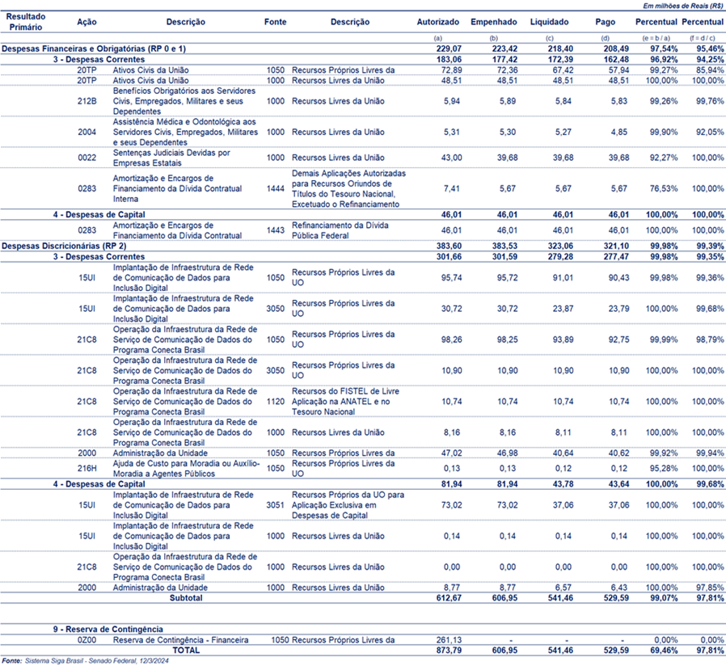
Tabela 3-3 Ações Orçamentárias de 2023

As ações orçamentárias utilizadas em 2023 foram:
Ação 15UI: Implantação da Infraestrutura para a Prestação de Serviço de Comunicação de Dados para Inclusão Digital. Visa proporcionar o acesso à Internet em banda larga aos cidadãos, instituições, Governo, entidades da sociedade civil e empresas. Expandir a cobertura do serviço, elevar a velocidade de transmissão e reduzir o preço final para o consumidor. Para isso, o Governo Federal instituiu o Programa Conecta Brasil, mediante o Decreto nº 9.612, de 17 de dezembro de 2018. O principal objetivo é massificar o acesso à Internet em banda larga para os cidadãos, instituições do Governo, entidades da sociedade civil e empresas.
Ação 21C8: Operação da Infraestrutura da Rede de Serviço de Comunicação de Dados do Programa Conecta Brasil. Visa a disponibilização e fornecimento dos serviços de comunicação multimídia contratados pelos clientes da Telebras, em observância às políticas públicas de telecomunicações e a finalidade e missão institucional da Telebras.
Ação 0283: Amortização e Encargos de Financiamento da Dívida Contratual Interna. Visa a amortização e o pagamento de juros do financiamento firmado com a FINEP, Financiadora de Estudos e Projetos, destinado ao Projeto do Satélite Geoestacionário de Defesa e Comunicações, SGDC.
Ação 0022: Sentenças Judiciais Devidas por Empresas Estatais. Refere-se ao pagamento de despesas decorrentes do cumprimento de decisões judiciais, devidas por Empresas Públicas e Sociedades de Economia Mista.
Ação 2000: Administração da Unidade. Visa agregar as despesas que não são passíveis de apropriação em ações finalísticas, com fornecimento de produtos e serviços e demais atividades-meio necessárias à gestão e à administração da unidade.
Ação 20TP: Ativos Civis da União. Se refere ao cumprimento dos compromissos com a folha de pagamento dos empregados ativos civis da União.
Ação 2004: Assistência Médica e Odontológica aos Servidores Civis, Empregados, Militares e seus Dependentes, concessão, em caráter suplementar, do benefício de assistência médico hospitalar e odontológica aos empregados, ativos e inativos, dependentes e pensionistas.
Ação 212B: Benefícios Obrigatórios aos Servidores Civis, Empregados, Militares e seus Dependentes.
Ação 216H: Ajuda de Custo para Moradia ou Auxílio-Moradia a Agentes Públicos. Visa a ajuda de custo para moradia ou auxílio-moradia.
Ação 0Z00: Reserva de Contingência Financeira.

Execução dos Restos a Pagar (processados e não processados)
A empresa inscreveu em Restos a Pagar (RP) processados e não processados o montante de R$ 227,79 milhões. Desse total, R$ 39,08 milhões foram cancelados e R$ 169,61 milhões foram pagos em 2023, restando um saldo de RP de R$ 19,10 milhões.
As ações com maiores valores pagos foram: 15UI, 15UJ, 21C8, 2000, 20TP. As três primeiras estão relacionadas com investimentos, manutenção da rede e do satélite. Já a Ação 2000 está relacionada com a parte administrativa, enquanto que a 20TP se refere à folha de pagamento de pessoal.
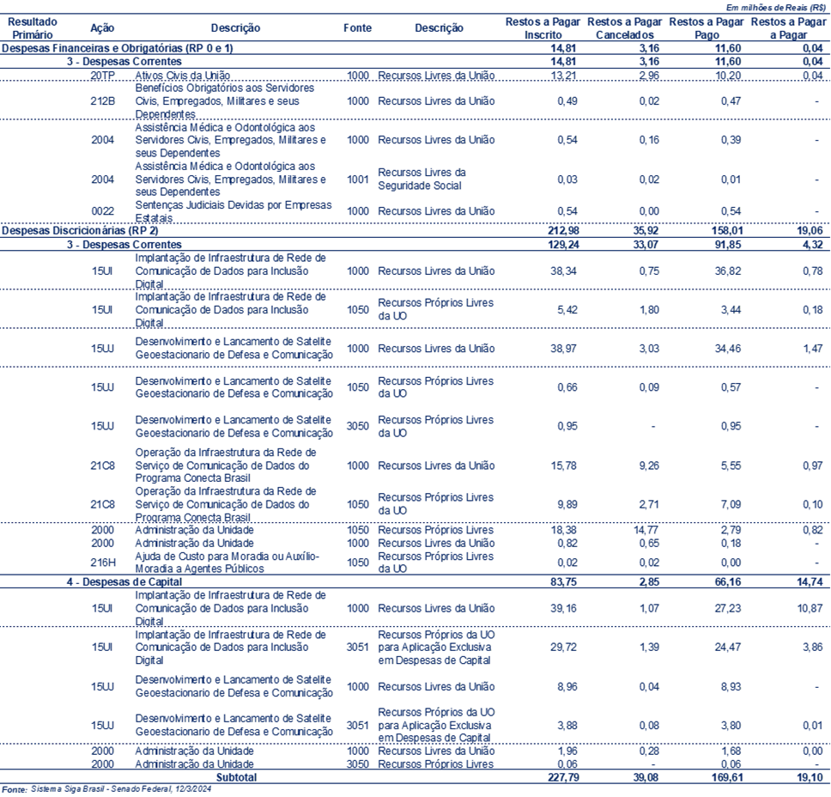
Tabela 3-4 Execução dos Restos a Pagar

Execução de Pagamentos
Em referência aos pagamentos das despesas correntes e de capital de 2023, incluindo Restos a Pagar, distribuídos entre Financeiras, Obrigatórias e Discricionárias, disponibiliza-se na tabela a seguir sua composição total do ano.
Tabela 3-5 Execução de Pagamentos
Ressalta-se que as Despesas Discricionárias de Capital foram realizadas com recursos do Tesouro e Recursos próprios que totalizam R$ 109,8 milhões, sendo que os recursos da categoria econômica de capital da fonte Tesouro proveniente do AFAC de 2023 correspondem a R$ 44,41 milhões.

Investimentos em sociedades coligadas e/ou controladas
A Telebras possui participação na VISIONA Tecnologia Espacial S.A., uma empresa criada em 14 de junho de 2011, localizada em São José dos Campos, São Paulo. A VISIONA atua em uma ampla gama de atividades aeroespaciais, incluindo pesquisa, desenvolvimento, fabricação e prestação de serviços relacionados a satélites e sistemas aeroespaciais. Seu foco abrange desde a manutenção e modernização até a comercialização e operação de satélites, estações de terra, e outros equipamentos, visando atender às demandas do Governo Federal no âmbito do Programa Nacional de Banda Larga (PNBL) e comunicações estratégicas de defesa e governamentais.
A VISIONA é uma sociedade empresarial entre a Embraer Defesa e Segurança Participações S.A., que possui 51% do capital social, e a Telecomunicações Brasileiras S.A. (Telebras), que detém os restantes 49%. A gestão e o controle da empresa são exercidos pela Embraer Defesa e Segurança Participações S.A., posicionando a VISIONA como um agente fundamental no desenvolvimento da infraestrutura aeroespacial brasileira e na promoção da inovação tecnológica para comunicações estratégicas e de defesa.

Interesse coletivo e execução de Políticas Públicas
Em 2023, a Telebras desempenhou um papel fundamental na promoção da inclusão digital através do Programa Wi-Fi Brasil. Sob a coordenação do Ministério das Comunicações, este programa visa proporcionar acesso à internet de banda larga de alta qualidade em regiões remotas e comunidades vulneráveis do Brasil. Segundo dados fornecidos no portal do Ministério das Comunicações em 21 de dezembro de 2023, até o final de 2023, a Telebras instalou mais de 20,7 mil pontos de acesso em todo o país, com impactos significativos nas seguintes áreas:
Educação: Com 16,4 mil pontos em escolas, aproximadamente 4 milhões de alunos tiveram a oportunidade de melhorar o desempenho acadêmico por meio do acesso à informação.
Saúde: A instalação de 785 pontos instalados em Unidades de Saúde possibilitou a informatização dos serviços, incluindo a implementação do Prontuário Eletrônico Nacional Interligado, melhorando a qualidade do atendimento e diagnóstico dos pacientes em todo o país.
Segurança: A instalação de 620 pontos dedicados à Segurança Pública e 159 em Postos de Fronteira tem sido crucial no combate ao crime, reforçando a segurança nas áreas mais sensíveis.
Economia: O acesso à internet tem fomentado a geração de renda em locais remotos, beneficiando a população dessas regiões.
Esses números demonstram que a Telebras continua trabalhando arduamente para garantir que a inclusão digital se torne uma realidade, independentemente de sua localização geográfica e permanece dedicada a atuar na política pública de telecomunicações no Brasil e a contribuir para um país mais conectado e inclusivo.
Embora a Telebras opere sob um conjunto de diretrizes voltadas para políticas públicas, distintas das condições de mercado enfrentadas por empresas privadas no setor de telecomunicações, é importante salientar que mantemos equivalência em aspectos cruciais como preços dos serviços, níveis de Acordos de Nível de Serviço (SLA), condições contratuais, adoção de tecnologias e na qualidade do atendimento ao cliente. Essa equivalência é estratégica, permitindo que a Telebras promova a inclusão digital e o acesso equitativo aos serviços de telecomunicações em todo o território nacional, alinhando-se assim aos objetivos nacionais de desenvolvimento socioeconômico, sem abrir mão da competitividade e das melhores práticas de mercado. Desta forma, mesmo operando em um contexto diferenciado, a Telebras reafirma seu compromisso com a promoção de uma sociedade mais conectada e inclusiva, garantindo condições de serviço comparáveis às melhores disponíveis no setor privado.

Governança Corporativa, Relações com Investidores e Mercado
A Telebras trabalha em proposta de aprimoramento do modelo atual a partir dos referenciais de governança que orientam o setor, com destaque para os normativos e orientações emitidos pelos seguintes órgãos e instituições: Controladoria-Geral da União – CGU, Tribunal de Contas da União – TCU, Comissão Interministerial de Governança Corporativa e de Administração de Participações Societárias da União – CGPAR, Comissão de Valores Mobiliários – CVM, Instituto Brasileiro de Governança Corporativa – IBGC, entre outros.
Foram concluídas as avaliações de desempenho de administradores e membros de conselhos e comitês referentes ao ano de 2022, conforme previsão na Lei nº 13.303/2016, no Decreto 8.945/2016 e no Estatuto Social da Companhia. O objetivo geral do processo é avaliar a efetividade dos órgãos estatutários na gestão da Companhia no que diz respeito às funções e responsabilidades aceitas como suas e pré-definidas nos instrumentos legais, estatuto e regimentos internos.
O processo avaliativo ocorreu em duas etapas, sendo que o primeiro grupo, composto pelo Conselho Fiscal, Comitê de Auditoria e Comitê de Pessoas, Elegibilidade, Sucessão e Remuneração, foi avaliado em dezembro de 2022, e o segundo grupo, composto pelo Conselho de Administração e pela Diretoria Executiva, foi avaliado em setembro de 2023. A metodologia de avaliação consistiu na aplicação, via formulário eletrônico, dos questionários padronizados disponibilizados pela SEST – Secretaria de Coordenação e Governança das Empresas Estatais – em sua Central de Conteúdos.
No mês de dezembro, foram apresentados à Diretoria Executiva e ao Conselho de Administração (501ª ROCA) os resultados consolidados das avaliações. Em seguimento, a Telebras está trabalhando na comunicação dos resultados às partes interessadas, incluindo as informações necessárias à verificação de conformidade que será realizada pelo Comitê de Pessoas, Elegibilidade, Sucessão e Remuneração

Integridade, Riscos e Conformidade
Em setembro de 2023, a Telebras renovou seu compromisso com ética e transparência ao lançar a nova versão do Programa de Integridade, alinhado aos melhores padrões e normativas do setor público, incluindo diretrizes da CGU, em especial o Guia de Implantação de Programa de Integridade nas Empresas Estatais.
O Programa de Integridade "Integra+", versão 3.0, para o biênio 2023-2024, reforça a cultura de integridade da empresa, visando prevenir e mitigar fraudes e atos de corrupção. Em 2023, das 13 iniciativas propostas aprovadas, 77% já foram iniciadas, incluindo diagnósticos de integridade e capacitações para a Alta Administração.



O Integra+ está estruturado em cinco pilares:

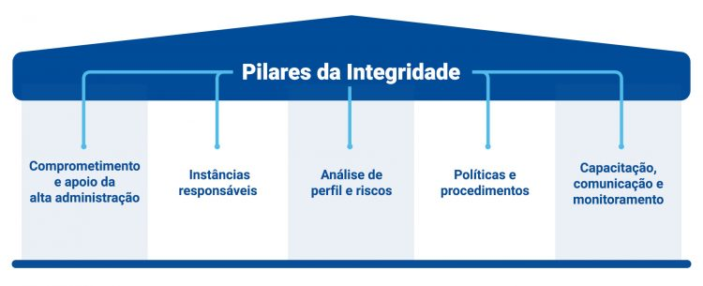
Figura 5-1 Pilares do Programa de Integridade

A gestão de riscos segue a Instrução Normativa Conjunta MP/CGU Nº 01/2016, com uma Política de Gestão de Riscos estabelecendo princípios e diretrizes para a identificação e controle de riscos estratégicos e operacionais.
Em dezembro de 2022, o Conselho de Administração estabeleceu os principais riscos estratégicos da Companhia, abrangendo áreas como conhecimentos sobre tecnologias específicas, utilização da infraestrutura de telecomunicações, custos dos serviços prestados, aumento da concorrência no mercado e a pauta ESG, entre outros aspectos relevantes. Reconhecendo a importância de manter uma visão atualizada dos riscos e de identificar potenciais novos ameaças emergentes, foi identificada a necessidade de revisão e análise contínua desses riscos. Nesse contexto, está prevista uma análise abrangente para identificar e avaliar novos riscos no primeiro trimestre de 2024.
A Telebras adota uma abordagem proativa na gestão de riscos corporativos operacionais, envolvendo tanto a segunda quanto a primeira linha de defesa, visando avaliar e gerenciar os fatores de risco. Essa abordagem é embasada no valor gerado pela organização e abrange os riscos associados a projetos, processos, contratos e atividades específicas. Até dezembro de 2023, a Companhia monitorou ativamente um portfólio composto por 241 riscos corporativos, dos quais 8 eram estratégicos e 233 eram operacionais, reforçando seu compromisso contínuo com a identificação e gestão eficaz dessas possíveis ameaças.

Gestão Ambiental, Social e de Governança – ESG
A Telebras reconhece a importância estratégica de adotar princípios e diretrizes de sustentabilidade e responsabilidade social como norteadores de suas ações, demonstrando seu compromisso como agente responsável e transparente perante a sociedade e o mercado.
A Política Ambiental, Social e de Governança expressa o compromisso da Companhia com os valores universalmente reconhecidos no âmbito ambiental, social e de governança (ESG) e estabelece princípios de atuação para cada uma das áreas de foco. A seguir, destacamos alguns desses princípios:
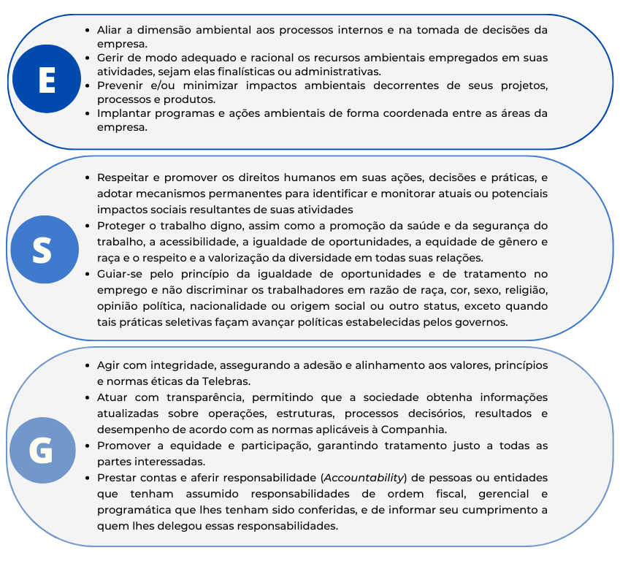
Figura 5-2 Princípios de Atuação – ESG

Ao fim de 2023, a Telebras decidiu fortalecer estrategicamente a pauta de ESG, considerando sua priorização e aumento da aderência ao negócio. Nesse sentido, os instrumentos normativos e de planejamento estão em processo de revisão, assim como a dinâmica de trabalho e as estratégias de implementação das iniciativas. Dentre as novas ações previstas, incluem-se a criação de um programa de lideranças femininas e ações específicas para promoção de diversidade.

Relações com Investidores e Mercado
A Telebras manteve sua estrutura acionária inalterada, com um total de 67.975.599 ações ordinárias (ON) e 18.407.491 ações preferenciais (PN).
O quadro a seguir detalha os principais investidores da Companhia, enquanto o Organograma Societário fornece uma visão clara da estrutura organizacional e da distribuição acionária.
Tabela 5-1 Principais Investidores
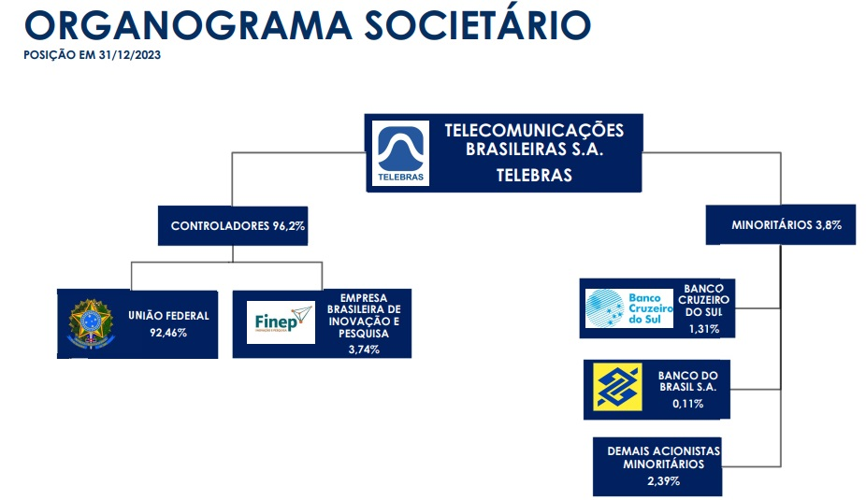
Figura 5-3 Organograma Societário
Os acionistas e investidores em obter mais informações podem contatar a Assessoria de Relações com Investidores pelo e-mail investidores@telebras.com.br ou pelo telefone (61) 2027-1210.

Gestão Empresarial

Desempenho Estratégico
Em 2023, a Telebras reformulou seu Planejamento Estratégico para o quinquênio 2024 a 2028. Os direcionadores estratégicos enfatizam o atendimento às políticas de telecomunicações, segurança nacional e gestão sustentável, na diversificação do portfólio de produtos e serviços e na gestão eficiente dos recursos materiais, orçamentários, financeiros e patrimoniais. Os direcionadores estratégicos atualizados, estão descritos a seguir:
Missão: Conectar o Brasil com soluções de telecomunicações e tecnológicas para a segurança e o desenvolvimento nacional, democratizando o acesso à informação.
Visão: Ser reconhecida como o provedor de comunicação segura de Estado e de soluções de telecomunicações e tecnológicas em apoio às políticas públicas.
Valores:
- Foco no Cliente: Nossas ações são orientadas e desenvolvidas para atender às necessidades dos clientes de forma rápida e eficiente.
- Compromisso com Resultados: Estamos determinados a alcançar os objetivos e metas estabelecidos.
- Valorização do Capital Humano: Nossa equipe é o nosso maior ativo e juntos transformamos realidades.
- Respeito: Respeitamos as pessoas e nossos compromissos.
- Integridade e Ética: Fazemos o que é certo e cumprimos o que prometemos.
- Responsabilidade Social e Ambiental: Trabalhamos para assegurar a acessibilidade e inclusão digital em todo o território nacional, mantendo um compromisso com práticas sustentáveis e respeito ao meio ambiente.
- Ser inovador: Exploramos e desenvolvemos soluções inovadoras de tecnologias, processos e ferramentas.
- Nossa Rede em Defesa da Vida: Comprometidos em fornecer conectividade confiável e rápida para equipes de resgate em momentos críticos.
Mapa Estratégico: O mapa estratégico da Telebras está estruturado em cinco perspectivas, representando o encadeamento lógico de sua estratégia de atuação. Cada perspectiva engloba um conjunto de objetivos estratégicos que retrata os principais desafios a serem enfrentados pela Telebras no alcance de sua Visão e no cumprimento de sua Missão.
- A Perspectiva de Aprendizado e Crescimento define a capacidade que a Telebras possui para manter seu capital intelectual com elevado grau de motivação, satisfação interna e produtividade. Abrange pessoas, tecnologia e infraestrutura.
- A Perspectiva de Organização, Processos e Governança define o grau de inovação nos processos de gestão, integridade, o nível de qualidade das operações e a viabilização dos objetivos. Almejamos processos mais eficientes, operações de alta qualidade e uma gestão transparente que inspire confiança em todos os stakeholders.
- A Perspectiva Clientes define a forma de atuação no mercado e a intensidade que cada unidade de negócio apresenta em termos de captação e retenção de clientes. Mostra em quais segmentos estratégicos a organização precisará obter sucesso para viabilizar os objetivos.
- A Perspectiva Governo e Sociedade define o grau de efetividade das ações públicas orientados para o cidadão, alinhando nossas ações às necessidades da população e contribuindo para um Brasil melhor.
- A Perspectiva Econômico-Financeira define a forma de atuação da Telebras na gestão econômico-financeira para a otimização do fluxo de caixa, aumento das receitas, redução dos custos e despesas e rentabilidade dos investimentos.
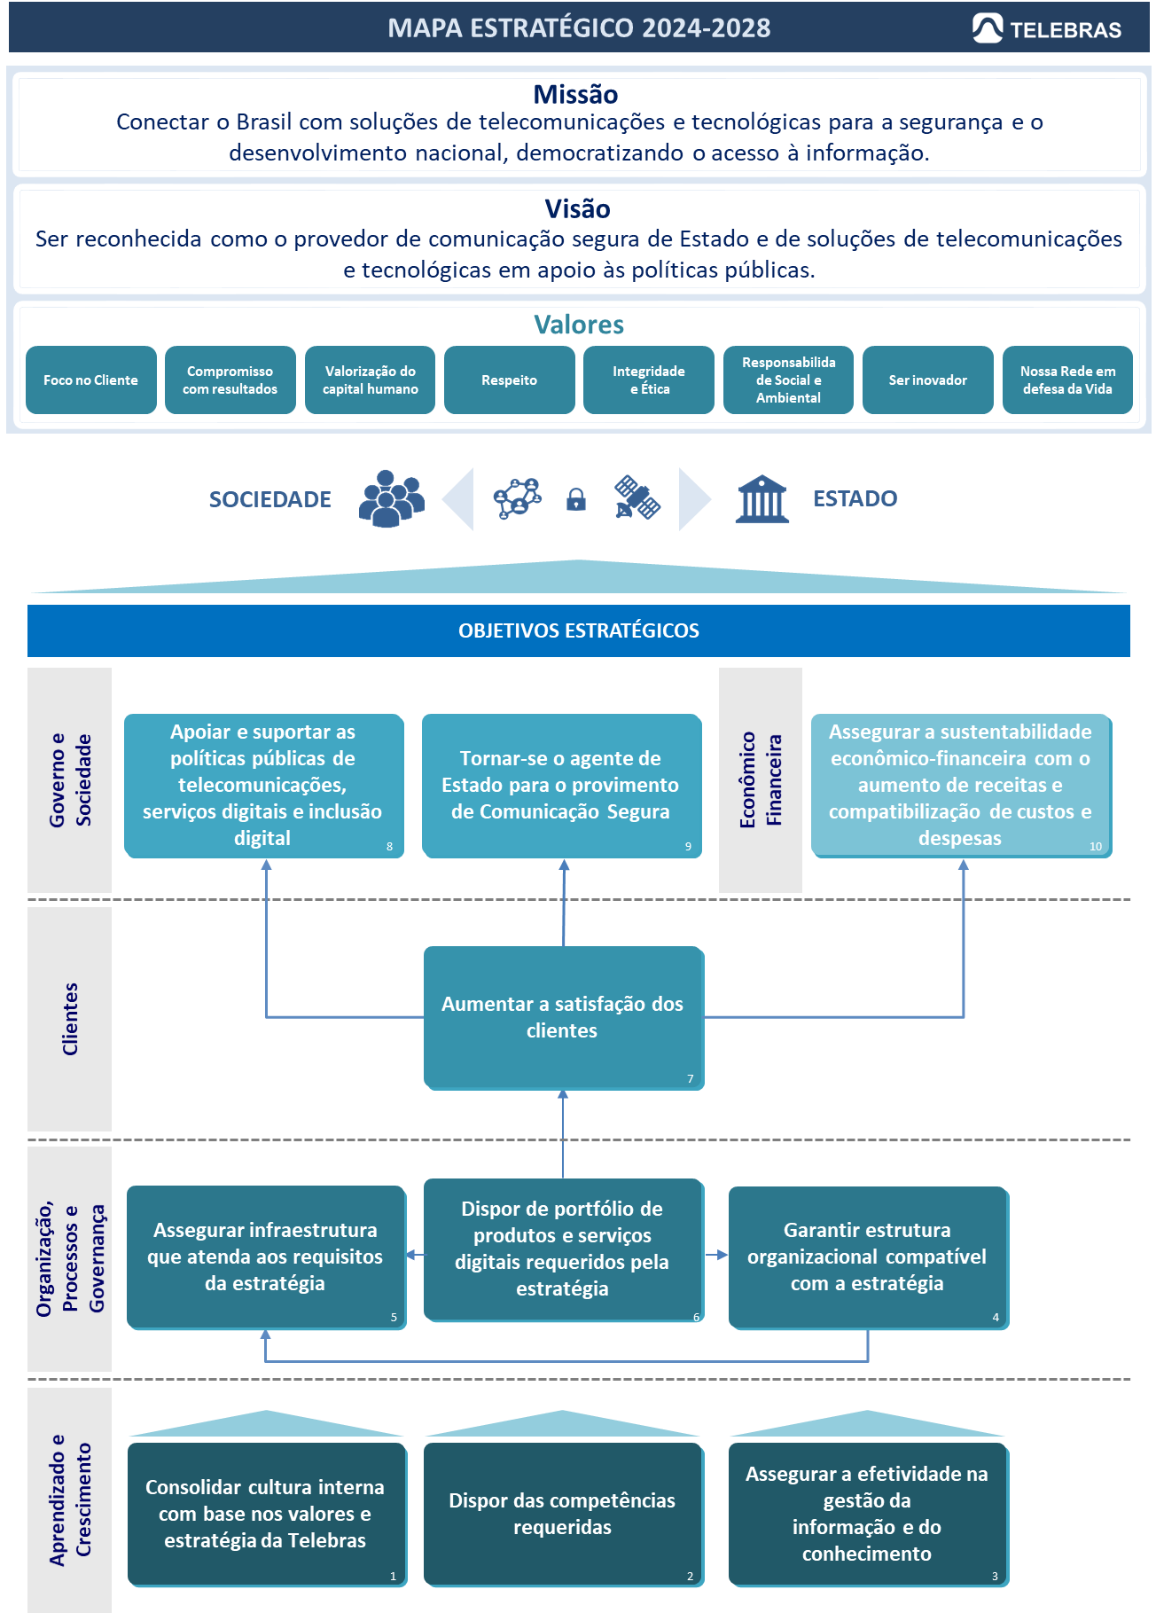
Figura 5-1 Mapa Estratégico 2024 a 2028
Painel de Gestão: refere-se ao conjunto de indicadores que quantificam os objetivos estratégicos. Apresentamos a seguir o Painel de Gestão da Telebras para o período de 2024 a 2028:
Tabela 5-2 Painel de Indicadores Estratégicos 2024 a 2028
O desempenho estratégico é monitorado por meio da análise dos resultados da execução da estratégia, os quais são refletidos nos indicadores estratégicos. Esses indicadores fornecem informações cruciais para avaliar o progresso em direção às metas estabelecidas e identificar a necessidade de implementar ações corretivas, quando necessário.

Gestão de Processos
Em 2023, a Telebras tem buscado meios para tornar mais efetivo o trabalho relacionado ao mapeamento e aperfeiçoamento de processos, buscando aumentar sua capacidade de entrega através de ações como criar critérios para apoiar a alta direção na priorização das demandas de processo a serem atendidas, reduzindo assim as ocorrências de mudanças de prioridade ao longo das entregas. Além disso, buscando também atuar no formato de entrega, propondo reduzir descritivos e focando nas entregas dos fluxos desenhados. Estas ações serão implementadas a partir de 2024.
O Portfólio de Processos da Telebras atualmente conta com 71 processos de negócio finalísticos e de apoio, que representam o conjunto de rotinas promovidas pelas diversas áreas da empresa para alcançar seus resultados. Ao longo do ano, o escritório de processos (E-PROC) atuou em 6 desses processos, com a conclusão de 26 processos de trabalho e 253 atividades mapeadas e descritas.
A cadeia de valor analítica da Telebras, está representada a seguir:
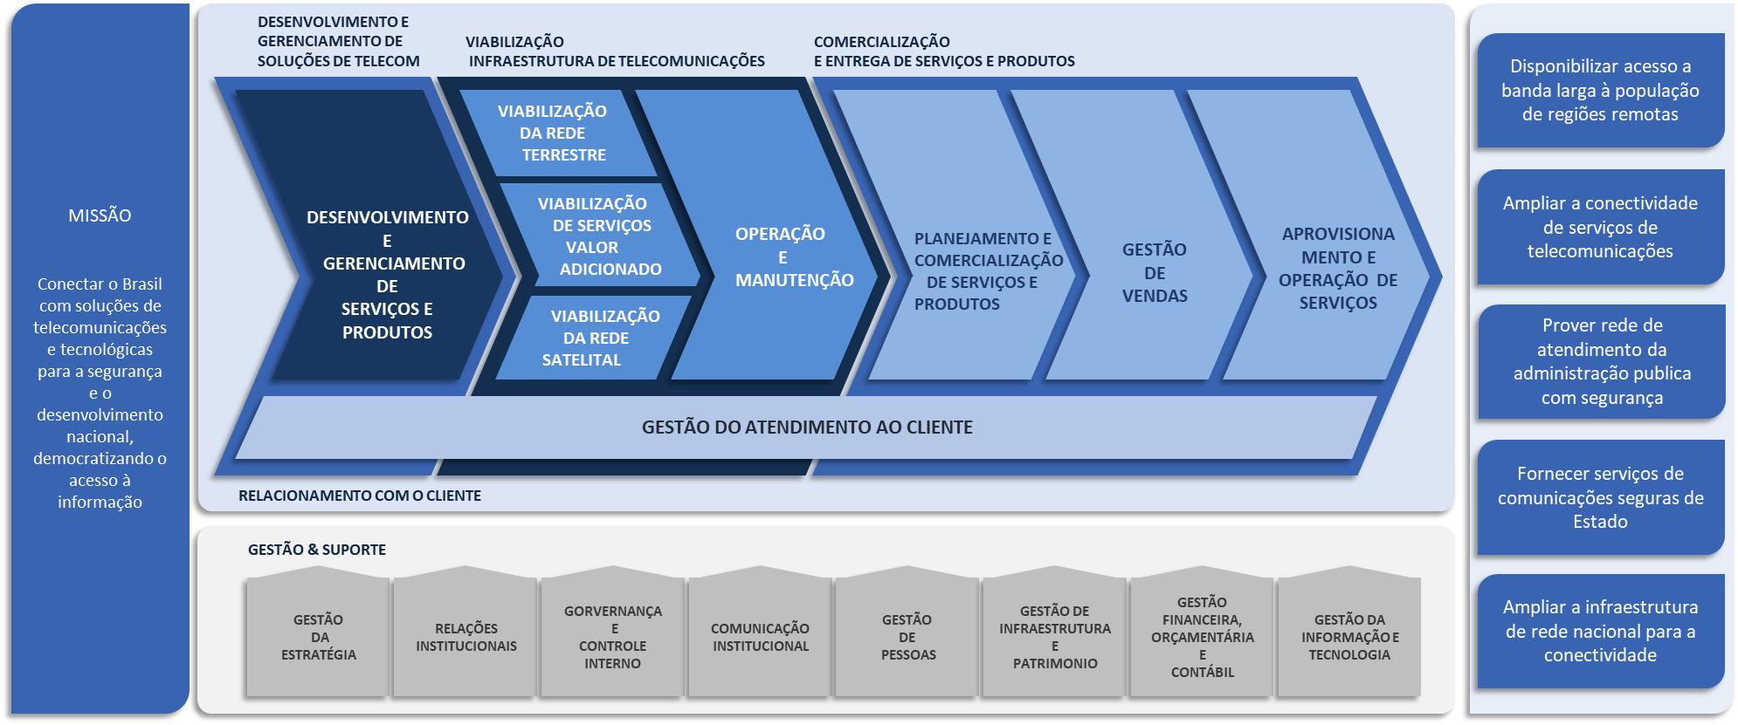
Figura 5-3 Cadeia de Valor Analítica

Gestão de Projetos
Em 2023, a gestão de projetos contabilizou a atuação em 87 frentes de projetos, dos quais 31 foram concluídos. Dentre os principais projetos estão aqueles relacionados às Redes Privativas, modernização do CORE IP, ampliação da rede DWDM, Programa Amazônia Conectada (PAC), lançamento de produtos, mapeamento de processos, vendas com equipagem e outros projetos das diretorias da Telebras. Esses projetos possuem impacto direto nos resultados econômico-financeiros, competências organizacionais, cultura, gestão da informação e do conhecimento, processos, desenvolvimento de serviços e infraestrutura, satisfação dos clientes, políticas públicas e segurança, com foco no atingimento dos Objetivos Estratégicos da Companhia.
Adicionalmente, a Gestão de Projetos atuou focada no desdobramento tático e operacional do Plano Estratégico (PEI) 2023-2027 com análise de indicadores e acompanhamento de prazos. Esses esforços terão continuidade em 2024 com foco na atualização do PEI

Os Negócios da Telebras

Conjuntura Econômica Setorial
O ano de 2023 apresentou desafios significativos para as empresas de telecomunicações. O número de acessos à internet banda larga registrou um crescimento de 4,1%, uma taxa inferior à observada nos últimos cinco anos. Segundo dados da Conexis Brasil Digital, nos primeiros nove meses de 2023, a banda larga fixa e a telefonia móvel contribuíram positivamente para a geração de receita no setor, com destaque para o aumento de 13,2% na receita da banda larga fixa.
A Conexis reportou que o setor de telecomunicações investiu um total de R$ 24,7 bilhões até o terceiro trimestre de 2023. Durante o mesmo período, a receita bruta do setor atingiu R$ 214 bilhões, em valores atualizados. Os principais investimentos durante esse período foram direcionados para a expansão da rede de fibra e o reforço da rede móvel, especialmente do 5G, de acordo com a entidade que representa as principais operadoras do país.
O montante total investido representa uma queda real de 10% em relação ao mesmo período de 2022, após o ajuste dos efeitos da inflação, quando foram investidos R$ 27,5 bilhões.
De acordo com CGI.br, em 2023, 84% dos domicílios brasileiros tinham acesso à internet, representando um aumento de 5% em relação a 2022. No entanto, ainda há uma parcela significativa de 29% da população brasileira que não está conectada à rede.
Segundo a Anatel, o mercado brasileiro de banda larga fixa via acesso satelital passou por uma transformação significativa em 2023, impulsionada pela expansão da oferta de satélites de órbita terrestre baixa (LEO). Houve aumento expressivo no total de acessos em 2023, na ordem de 25,75%.
A tabela abaixo ilustra a evolução da competição no mercado de banda larga via satélite brasileiro em 2023, conforme relatado pelas empresas à Anatel:

Tabela 6-1 Mercado de Banda Larga por Satélite

Vendas
Com o primeiro ano do novo governo e a recuperação da economia brasileira, as áreas de vendas da Telebras (sede e Escritórios Regionais) tiveram como principal meta o aumento da receita anual, chegando ao final de 2023 com um total de 2.259 links terrestres e 21.103 links satelitais ativos.
O contrato com o Programa de Governo Eletrônico — Serviço de Atendimento ao Cidadão (GESAC) foi renovado em 2023 com o Ministério das Comunicações, contemplando maiores velocidades e garantia de nível de serviço, abrindo possibilidade para o uso de novas tecnologias satelitais.
Em 2023 a Telebras concluiu a migração da rede corporativa do Instituto Nacional do Seguro Social (INSS), de mais de 1.600 pontos em todo o território nacional, de uma topologia baseada na tecnologia MPLS (Multiprotocol Label Switching) para uma topologia baseada na tecnologia SD-WAN (Software-Defined Wide Area Network), totalmente baseada na rede IP. As migrações atenderam os prazos contratuais firmados, com todas Agências da Previdência Social conectadas com o estado da arte das redes corporativas de longa distância, fortalecendo a posição da empresa no mercado e demonstrou a capacidade de adaptação e resiliência.
Além da renovação do contrato GESAC, destacam-se a renovação dos clientes: Instituto Chico Mendes de Conservação da Biodiversidade (ICMBio), Comando Militar da Amazônia – (CMA), Policia Federal, Ministério da Defesa, Instituto de Pesquisa Econômica Aplicada (IPEA) e Fundação Banco do Brasil. Dentre os novos, destacamos: Departamento Nacional de Infraestrutura de Transportes (DNIT), Comando Militar do Norte, Departamento Nacional de Obras contra as Secas (DNOCS), e Ministério da Gestão e da Inovação em Serviços Públicos.
Em um cenário de acirrada oferta de links a preços altamente competitivos, a região nordeste impõe um desafio ao Escritório Regional de Fortaleza, fazendo valer a qualidade do link Telebras como diferencial. Em 2023, buscou-se a manutenção dos clientes atuais, bem como a expansão da carteira comercial. Clientes novos assinaram contratos para vendas com equipagem, como a SEA Telecom e WLAN
Na área de abrangência do Escritório Regional de Belém, o esforço contínuo para expansão da carteira e resultado, acabou sendo convertido por meio da ampliação do número de circuitos terrestres, com a celebração de contratos com clientes como Yasmin net, Future Digital e Freedom. O destaque desse esforço na área satelital/governo se deu pela renovação do contrato com a Empresa de Tecnologia da Informação e Comunicação do Estado do Pará - PRODEPA.
Da mesma forma os Escritórios Regionais de São Paulo e Porto Alegre em sua área de atuação, manteve suas investidas para retenção e ampliação da carteira existente, assim como, empenho no aumento da penetração em localidades com menor nível de vendas, seja através de contratos de venda por equipagem, seja por meio de contratos de SVA.
Todas as áreas de vendas da Telebras possuem exemplos significativos em termos de possibilidades de vendas que estão reprimidas e não se consolidaram durante o ano de 2023. Mantido o foco das áreas de vendas e atenção aos clientes envolvidos, será possível o atendimento às demandas, as convertendo em vendas e receitas para a Telebras, além do novo portfólio de soluções SVA planejadas.
Com relação ao atendimento dos clientes, houve uma reorganização da equipe de modo a dar vazão às tarefas relacionadas à implantação do novo contrato do INSS, bem como a operação do contrato GESAC, que é a maior receita da empresa, além de garantir o melhor atendimento aos demais clientes dos segmentos governo e privados (provedores).

Inovação e Desenvolvimento de Produtos e Serviços
Em 2023, a Telebras consolidou seu compromisso com a inovação e o desenvolvimento tecnológico, conforme delineado em seu Estatuto Social e no Plano Diretor Técnico-Operacional 2020-2024. Destacamos a implementação efetiva da Gerência de Inovação (GI), sob a Diretoria Técnico Operacional (DTO), essencial para promover um ambiente de Inovação Aberta e para sistematizar o avanço tecnológico.
Desenvolvimento da Rede Privativa de Comunicação da Administração Pública Federal
Fortalecemos a segurança das comunicações governamentais ao concluir testes de criptografia essenciais para a implementação da Rede Privativa. Essa iniciativa garante uma infraestrutura de comunicação segura, alinhada com padrões rigorosos de segurança e privacidade.

Certificação de Empresa de Defesa
Obtivemos a certificação que nos coloca em posição singular no mercado de defesa. Projetos inovadores, como o T3SAT, E-LynX-Sat e nossas soluções de criptografia, são testemunhos do nosso avanço na tecnologia de defesa e segurança nacional.

Lançamento do T3SAT 2.0
Desenvolvemos e começamos a demonstrar aos clientes o T3SAT 2.0, um terminal satelital avançado, projetado para oferecer conectividade móvel em banda larga em todo o território nacional. Esse lançamento marca um importante passo em nossa oferta de serviços inovadores.

Projeto Semear
Em São Miguel Arcanjo/SP, realizamos um evento para apresentar os resultados da prova de conceito do Projeto Semear, uma iniciativa que nos coloca na vanguarda da agricultura inteligente, utilizando tecnologia IoT para otimizar a coleta e análise de dados agrícolas.

Integração da Plataforma WebVis
Com a integração bem-sucedida da WebVis em nosso Datacenter, expandimos significativamente nossa capacidade de fornecer análises geoespaciais avançadas, abrindo novas possibilidades em diversos setores, desde o monitoramento ambiental até a segurança nacional.

Projeto E-LynX-Sat
Aprofundamos nosso trabalho no E-LynX-Sat, uma solução de comunicação móvel via satélite para voz e dados, apresentando-a a importantes parceiros governamentais. Este projeto sublinha nossa liderança em oferecer soluções de comunicação seguras e eficazes.
Soluções de Valor Agregado (SVA)
A Companhia avançou no desenvolvimento de soluções de SVA, como Imageamento e Backup, marcando o início da exploração de novas oportunidades no setor público e reafirmando nosso papel como fornecedor líder de soluções de infraestrutura e TI.
Estes avanços em 2023 destacam o compromisso contínuo da Telebras com a inovação, a segurança e a excelência em tecnologia, visando atender às necessidades atuais e futuras de nossos clientes e do país.

Evolução da Rede de Telecomunicações

Rede Terrestre
A rede da Telebras se estende por todo o Brasil, com um backbone nacional composto por 30.115 km de fibras ópticas. Essas fibras, que são o coração da nossa infraestrutura de conectividade, atravessam diversas regiões do país, usando principalmente cabos OPGW (Optical Ground Wire) ao longo das linhas de transmissão de energia elétrica. Além disso, a rede também se estende por gasodutos e rodovias, tanto estaduais quanto federais. Aqui está a composição detalhada da nossa rede:
- 2.433,5 km de fibras são de propriedade direta da Telebras;
- 17.623,7 km estão instalados em sistemas da Eletrobras;
- 2.229,5 km utilizam a infraestrutura da Petrobras;
- 1235,0 km em cabos subfluviais;
- 6.593,5 km provêm de outras parcerias ou acordos de troca (swap).
Encontra-se em fase de planejamento a incorporação de 586 km de novos trechos de fibra óptica, com a perspectiva de utilização de novos cabos subfluviais. É importante notar que os números apresentados não incluem as conexões de última milha, que são fornecidas por diversas empresas parceiras nos locais atendidos pela Telebras, onde não temos rede metropolitana própria.
Para visualizar melhor nossa rede e os planos de expansão, confira o mapa a seguir, onde a rede atual está destacada em LARANJA.
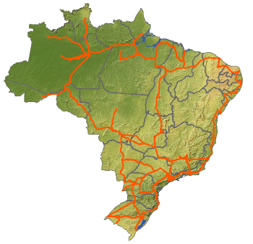
Figura 7-1 Rede Nacional

Em 2023, a Telebras realizou avanços significativos em seus projetos e operações, visando aprimorar e expandir sua infraestrutura de telecomunicações em todo o território nacional. Destacamos algumas das iniciativas mais importantes:

Energização de Estações: Estamos finalizando a contratação e implantação da energização definitiva para 19 estações que ainda dependiam de fontes externas, marcando um progresso essencial na autonomia operacional das nossas instalações.
Desenvolvimento Técnico: Emitimos Notas Técnicas de Planejamento para orientar a implantação e o atendimento a clientes de circuitos de transmissão, além de expandir nosso backbone DWDM e desativar Estações de Transmissão Remota sem demanda comercial.
Parceria com o Exército Brasileiro: Em dezembro de 2022, firmamos um Termo de Cooperação Técnica com o Exército, visando unir esforços na implantação de infraestruturas de telecomunicações estratégicas para a Defesa Nacional e promover a inclusão digital na Amazônia Ocidental. Este acordo abriu caminho para o uso da rede óptica do Projeto Amazônia Conectada, além de futuras expansões.
Realizamos inspeções técnicas em instalações do Projeto Amazônia Conectada, preparando a rede para ativações de capacidade significativas e integrações de gestão de rede.
Implementamos infraestrutura crítica para ativar canais de 10 Gbps e 100 Gbps, atendendo às necessidades do Exército Brasileiro e expandindo nossa rede em Manaus.
Atendimento ao INSS: Concluímos a implantação de serviços para 1.656 pontos do INSS utilizando tecnologia SD-WAN, reforçando nosso compromisso com a prestação de serviços essenciais por meio de uma infraestrutura moderna e eficiente.
Projeto 100 Gbps: Em colaboração com a RNP, avançamos na implantação de canais de 100 Gbps em nosso backbone DWDM, com 85% do projeto já concluído. Esse esforço representa um salto qualitativo na capacidade e na qualidade da nossa rede.
Infraestrutura e Expansão da Rede: Ampliamos significativamente nossa infraestrutura com a instalação de novos racks de espelhamento óptico e a implementação física de roteadores no backbone IP/MPLS, preparando a rede para futuras demandas e tecnologias.
Cobertura Nacional: Ao final de 2023, a rede terrestre da Telebras atingiu um potencial de cobertura impressionante, atendendo diretamente 499 municípios e indiretamente 1.420 municípios por meio de provedores de internet parceiros.
Estas iniciativas refletem o compromisso contínuo da Telebras em fortalecer a infraestrutura de telecomunicações do Brasil, garantindo comunicações seguras e promovendo a inclusão digital em todo o país.

Satélite Geoestacionário de Defesa e Comunicações Estratégicas
Lançado em maio de 2017, o Satélite Geoestacionário de Defesa e Comunicações Estratégicas (SGDC) é uma peça fundamental para a infraestrutura de telecomunicações do Brasil, proporcionando uma cobertura nacional homogênea de internet banda larga. Além de seu papel crucial na inclusão digital, o SGDC serve a propósitos de defesa nacional com suas duas cargas úteis distintas: uma para comunicações civis na banda Ka e outra para operações militares na banda X.
Este satélite permite à Telebras ampliar significativamente o acesso à internet em banda larga para regiões remotas do país, incluindo escolas, unidades de saúde, postos de fronteira e aldeias indígenas, facilitando a comunicação em situações de emergência e promovendo a inclusão digital.
O sistema de operação do SGDC é apoiado por Centros de Operações Espaciais em Brasília (COPE-P) e no Rio de Janeiro (COPE-S). O COPE-P, localizado na capital, destaca-se por sua infraestrutura de missão crítica, sendo classificado como tolerante a falhas de acordo com a norma norte-americana ANSI/TIA e certificado TIER IV pelo Uptime Institute. Esta certificação coloca o centro no mais alto nível de resiliência, assegurando que a infraestrutura possa suportar interrupções sem impactar os serviços críticos de tecnologia da informação.
As Estações de Acesso, ou Gateways, distribuídas pelo país, facilitam a comunicação entre a rede terrestre e o satélite, controlando e otimizando o tráfego de dados. Localizadas em pontos estratégicos como Campo Grande, Florianópolis, Salvador, Brasília e Rio de Janeiro, essas estações garantem a eficiência e a segurança das comunicações via satélite.
Complementando este sistema, as Estações de Monitoramento e Controle, presentes em várias regiões, monitoram continuamente os parâmetros do satélite para assegurar a integridade e o desempenho da rede.
Os Terminais de Usuário, ou VSATs, instalados em locais remotos, conectam-se diretamente ao SGDC, trazendo internet banda larga às comunidades mais isoladas através da Rede Nacional de Banda Larga da Telebras, reforçando o compromisso da empresa em conectar todo o território nacional e promover a inclusão digital.

Circuitos GESAC
É essencial entender a importância e o impacto do projeto Governo Eletrônico – Serviço de Atendimento ao Cidadão (GESAC) na estratégia e no valor da Telebras. O GESAC é uma iniciativa governamental que visa fornecer acesso à internet em banda larga para comunidades em áreas remotas e estratégicas do Brasil, promovendo a inclusão digital e o acesso a serviços públicos digitais.
A representação visual abaixo ilustra o acompanhamento acumulado ao longo do tempo do projeto GESAC, desde o primeiro trimestre de 2019, a iniciativa registrou uma evolução nas solicitações de novos pontos de acesso pelo Ministério das Comunicações (MCom). No entanto, em 2023, o projeto demonstrou uma notável estabilidade nessas solicitações em comparação aos anos anteriores.

Gráfico 7-1 Projeto GESAC
Em 21 de dezembro de 2023, o Ministério das Comunicações (MCom) confirmou a renovação do contrato com a Telebras para dar continuidade ao programa GESAC, fundamentado na Lei Nº 14.744, de 2023. Este acordo estratégico visa estabelecer 28 mil novos pontos de acesso à internet via satélite, focando em regiões remotas e comunidades em situação de vulnerabilidade social. A iniciativa é um marco na promoção da inclusão digital e na oferta de serviços essenciais, abrangendo escolas, unidades de saúde, comunidades indígenas, quilombolas, órgãos de segurança pública, postos de fronteira, além de programas de monitoramento ambiental na Amazônia. Outros beneficiários incluem os Centros de Referência de Assistência Social (CRAS), reforçando o compromisso do programa em assegurar conectividade e acesso à informação para todos, contribuindo significativamente para o desenvolvimento social e econômico das áreas atendidas.

Operação e Manutenção
A Telebras mantém a excelência operacional de sua Rede Nacional de Telecomunicações através de uma combinação eficaz de manutenção de campo e operações centralizadas. No coração dessas operações está o Centro Integrado de Gerência de Rede (CIGR/NOC), estrategicamente localizado em Brasília. Este centro desempenha um papel crucial, sendo responsável por uma ampla gama de atividades essenciais para a manutenção da qualidade e confiabilidade da rede. Essas atividades incluem o monitoramento contínuo, a análise de desempenho e tráfego, o tratamento e escalonamento de incidentes, a aceitação de novas estações, a gestão de mudanças, a ativação, a configuração, e o gerenciamento proativo de clientes e circuitos de rede, tudo isso sob a orientação dos Níveis de Serviço Acordados (SLAs).
Os SLAs são fundamentais para definir os padrões de serviço esperados e garantir a entrega de uma qualidade de serviço consistente e confiável. A monitoração desses níveis de serviço permite à Telebras uma gestão rigorosa da qualidade, assegurando que os altos padrões de serviço sejam atingidos e mantidos.
Refletindo o compromisso da Telebras com a excelência operacional, os dados dos últimos 12 meses mostram uma taxa de disponibilidade da rede de telecomunicações de 99,86% em dezembro de 2023 conforme gráfico abaixo. Este número não apenas excede as expectativas, mas também evidencia o sucesso das estratégias de manutenção e operação da empresa em garantir uma infraestrutura de telecomunicações altamente confiável e disponível.

Gráfico 7-2 Nível de Serviço – Disponibilidade da Rede
Nos últimos 12 meses, a Telebras identificou os principais desafios que afetaram a operacionalidade de sua rede:
Qualidade do Fornecimento de Energia Elétrica: Flutuações e interrupções no fornecimento de energia elétrica resultaram na indisponibilidade temporária de estações e na degradação de componentes críticos da infraestrutura, incluindo bancos de baterias e sistemas de ar-condicionado. Tais eventos impactam diretamente a continuidade e a confiabilidade dos serviços oferecidos.
Rompimentos de Fibra Óptica: Incidentes envolvendo o rompimento de fibras ópticas em elementos da rede externa causaram interrupções significativas na rede backbone. Esses eventos não apenas afetam a qualidade do serviço, mas também demandam esforços imediatos de reparo e recuperação para restabelecer a conectividade.
Vandalismos: Atos de vandalismo, incluindo furtos de baterias e cabos ópticos, bem como de cabos de alimentação de energia, representaram desafios adicionais à manutenção da infraestrutura. Essas ocorrências não apenas resultam em custos diretos de reposição e reparo, mas também em potenciais interrupções de serviço até que as infraestruturas afetadas sejam restauradas.
Esses desafios sublinham a importância de estratégias robustas de manutenção, segurança e gestão de riscos por parte da Telebras.
A Telebras continua a implementar medidas para fortalecer sua infraestrutura e melhorar a resiliência da rede, visando a manutenção de altos padrões de disponibilidade e a melhoria contínua da qualidade de serviço, alinhando-se assim com as expectativas de investidores e clientes.

Tecnologia da Informação
A empresa realizou uma série de atualizações importantes em suas ferramentas de TI, que são fundamentais para melhorar a operacionalidade e atender às exigências de serviço. Aqui está uma visão detalhada dessas iniciativas:
Portal de Clientes: Desenvolvemos um novo portal para oferecer um acompanhamento mais eficiente do serviço SD-WAN, proporcionando uma experiência aprimorada aos nossos clientes.
SAP FIORI: Esta ferramenta de gestão de pessoal foi atualizada para permitir que gestores realizem aprovações diretamente de seus dispositivos móveis, aumentando assim a agilidade e a flexibilidade nas operações de gestão.
SAD (Sistema de Avaliação de Desempenho): Modificações foram implementadas para facilitar o processo de avaliação de desempenho dos colaboradores em 2023, visando o aprimoramento contínuo da equipe.
SIGA-DOC (Sistema de Gestão Administrativa de Documentos): Uma versão atualizada foi disponibilizada, trazendo melhorias operacionais significativas.
Ferramenta de Inventário de Planta de Telecomunicações: Uma nova versão desta ferramenta foi disponibilizada, agora compatível com dispositivos móveis, para facilitar o acesso e a gestão da infraestrutura de telecomunicações.
CRM (Gestão de Relacionamento com o Cliente): Novos produtos, como SD-WAN, Wifi Telebras e IP Light, foram adicionados ao nosso portfólio, enriquecendo as opções disponíveis para nossos clientes.
Além disso, uma solução de backup foi implementada para os Centros de Operações Espaciais (COPE-P e COPE-S), reforçando a segurança dos dados da Telebras. Uma nova solução de armazenamento (Storage) também foi introduzida, além da migração de todos os serviços produtivos para ambientes mais eficientes. Essa atualização na infraestrutura de storage é parte do nosso compromisso contínuo com a segurança e eficiência dos dados, embora não especificamente indicada como de última geração, enfatiza nosso foco em melhorar a resiliência e a capacidade operacional.
Para assegurar a execução eficiente dos trabalhos do dia a dia, os equipamentos de microinformática dos colaboradores foram atualizados, mantendo a segurança necessária para as operações da Telebras.

Segurança da Informação e Comunicações

Conscientização e Treinamento em Segurança Cibernética
A Telebras implementou um programa de treinamento em segurança cibernética destinado a seus colaboradores, visando equipá-los com o conhecimento necessário para identificar e proteger-se contra ameaças virtuais. Este curso, desenvolvido internamente, abrange detalhes fundamentais sobre a rede nacional de telecomunicações da empresa, seu posicionamento estratégico em relação à segurança na internet, e a relevância da tecnologia SD-WAN nos serviços de segurança prestados pela Telebras. A iniciativa sublinha o compromisso da empresa em manter um ambiente digital seguro tanto para seus funcionários quanto para a infraestrutura crítica que opera.
Participação no Exercício Guardião Cibernético (EGC) 5.0
Além disso, a Telebras participou do Exercício Guardião Cibernético (EGC) 5.0, um evento significativo de defesa cibernética no Hemisfério Sul. Organizado pelo Comando de Defesa Cibernética (ComDCiber) e realizado na Escola Superior de Defesa (ESD) em Brasília, este evento representou uma oportunidade para a Telebras aprimorar suas estratégias de defesa cibernética, trocar conhecimentos com outras entidades e fortalecer suas capacidades de resposta a incidentes cibernéticos.

Gestão de Pessoas

Planos de Previdência e Seguridade Social
A Telebras patrocina três planos de previdência complementar geridos pela Fundação Sistel de Seguridade Social, demonstrando seu compromisso com o bem-estar dos colaboradores atuais e aposentados:
Plano de Benefícios da Sistel - PBS-A: Este plano de benefício definido atende ex-funcionários do Sistema Telebras, aposentados até janeiro de 2000. Oferece aposentadoria, pensão, auxílios diversos e pecúlios por morte.
Plano PBS-Telebras: Também um plano de benefício definido, patrocinado exclusivamente pela Telebras e em fase de extinção. Garante aposentadoria, auxílio-doença, auxílio-reclusão e pecúlios por morte.
Plano Telebrasprev: Estruturado na modalidade de contribuição variável, está fechado a novos participantes e oferece benefícios programados e de risco, incluindo aposentadoria (ordinária e por invalidez), pensão por morte e auxílio-doença.
Esses planos refletem o esforço contínuo da Telebras em assegurar segurança financeira e tranquilidade para seus colaboradores e suas famílias, reafirmando seu papel como empregador responsável e comprometido com a sustentabilidade social de sua força de trabalho.

Quadro de Pessoal e Remuneração
Em 2023, a Telebras ajustou seu quadro de pessoal para alinhar-se às necessidades operacionais e estratégicas da empresa, finalizando o ano com um total de 467 colaboradores. Essa equipe é composta por 297 empregados efetivos, 50 colaboradores ad nutum, 1 funcionário requisitado, 71 estagiários e 5 jovens aprendizes. Dentro desse quadro, 13 empregados efetivos foram cedidos para trabalhar em outros órgãos da Administração Pública, enquanto 30 fazem parte de um quadro transitório, também cedidos. Observa-se na tabela a seguir o comparativo entre os anos de 2022 e 2023:
Tabela 8-1 Comparativo do quadro de empregados por exercício – 2023/2022
O gráfico abaixo apresenta a evolução do quadro de pessoal em 2023:

Gráfico 8-1 Evolução do quadro funcional em 2023

Remuneração
A maior remuneração para o quadro de pessoal alcançou R$ 33.764,65, e a menor foi de R$ 4.121,07, estabelecendo um salário médio de R$ 14.062,55. Para os dirigentes, a remuneração oscilou entre R$ 38.396,51 e R$ 42.236,17, com uma média de R$ 39.164,44, reconhecendo as responsabilidades e a liderança desses profissionais dentro da organização.

Acordo Coletivo de Trabalho
A Telebras concluiu com êxito as negociações do ACT 2022/2023, implementando um reajuste salarial e de benefícios de 6,3%, além de manter as cláusulas sociais. Este acordo, válido de 1º de novembro de 2022 a 31 de outubro de 2023. As negociações para o ACT 2023/2024 estão em andamento, demonstrando a contínua busca da Telebras por um ambiente de trabalho equitativo e produtivo.

Concurso Público
A estratégia de recrutamento da Telebras incluiu a realização de concursos públicos para atrair talentos especializados. Desde 2015, a empresa realizou três concursos, admitindo um total de 424 funcionários até dezembro de 2023, apesar de 148 desses funcionários terem se desligado. O mais recente concurso, anunciado em novembro de 2021, ofereceu 9 vagas diretas e cadastro reserva, resultando na contratação de 59 novos especialistas em gestão de telecomunicações até o final de 2023.

Avaliação de Desempenho
A Telebras conduziu sua Avaliação de Desempenho por Competências e Resultados em 2023, com o intuito de avaliar e promover o desenvolvimento profissional dos seus colaboradores. Participaram 311 empregados, que foram avaliados com base no seu desempenho entre 6 de fevereiro a 29 de setembro de 2023. Como resultado, 31 empregados foram promovidos por antiguidade, reconhecendo sua dedicação e tempo de serviço, enquanto 115 receberam promoções por mérito, destacando suas contribuições excepcionais e impacto no sucesso da empresa. Entre os promovidos por mérito, as promoções variaram de um a três níveis salariais, evidenciando o compromisso da Telebras em valorizar e incentivar o alto desempenho.

Capacitação
Em 2023, a Telebras investiu mais de 15.500 horas em treinamentos, alcançando uma média de 40 horas por empregado. Essa iniciativa abrangeu cursos da Escola Nacional de Administração Pública (ENAP) e de empresas privadas, destacando-se um curso sobre Governança conforme a Lei 13.303/16 para todos os conselheiros, diretores e ao Presidente da Telebras.

Licitações e Contratos
Em 2023, a empresa realizou contratações significativas para a aquisição de bens, produtos e serviços, totalizando R$ 133.089.337. Estas contratações foram distribuídas conforme modalidades de licitação específicas, refletindo a aderência rigorosa da Telebras às normativas legais e regulamentares em suas operações de compra, conforme tabela abaixo:
Tabela 9-1 Contratos de aquisição e serviços por modalidade de licitação

Modalidades de Licitação e Justificativas
Inexigibilidade de Licitação: As contratações realizadas sob esta modalidade foram fundamentadas na notória especialização de serviços, incluindo capacitações e outros serviços especializados sem concorrência disponível no mercado, como o fornecimento de energia elétrica e extensões da rede.
Dispensa de Licitação: Esta modalidade foi aplicada a aquisições de pequeno valor, justificadas pelos critérios estabelecidos nos Incisos I, II, IV e V do Art. 112 do Regulamento de Licitações e Contratos da Telebras (RELIC) e pelos Incisos I, II, IV e V do Art. 29 da Lei nº 13.303/2016.
Afastamento de Licitação: Casos que se enquadram no Inciso I do § 3º do Art. 28 da Lei nº 13.303/2016, destacando situações específicas que permitem a Telebras realizar contratações diretas, de acordo com a legislação.
Pregão Eletrônico: A modalidade de pregão eletrônico foi utilizada conforme as diretrizes do artigo 32, IV da Lei nº 13.303/2016, Lei nº 10.520/2002, Decreto nº 10.024/2019 e artigo 92, I do RELIC, evidenciando a busca da Telebras pela eficiência e transparência nas contratações públicas.

Auditoria Externa
Em atenção aos termos da Instrução CVM 381/03, a Telebras esclarece que, em 25 de outubro de 2022, contratou pelo período de três anos a empresa Consult – Auditores Independentes, para a prestação de serviços de auditoria independente das demonstrações contábeis, ora apresentada ao mercado. O valor total dos honorários contratados para esse serviço, conforme contrato firmado entre as partes, foi de R$ 160,5 mil.
Na contratação dos serviços de auditoria independente, as políticas adotadas pela Companhia fundamentam-se nos princípios que preservam a independência do auditor. Esses princípios consistem, de acordo com os padrões internacionalmente aceitos, em: (a) o auditor não deve auditar o seu próprio trabalho; (b) o auditor não deve exercer função de gerência no seu cliente; e (c) o auditor não deve representar legalmente os interesses de seus clientes.
A Consult – Auditores Independentes declarou que a prestação dos serviços foi feita em estrita observância das normas contábeis que tratam da independência dos auditores independentes em trabalhos de auditoria e não representaram situação que poderia afetar a independência e a objetividade ao desempenho de seus serviços de auditoria externa.

Declaração dos Diretores sobre os Relatórios de Auditoria e Demonstrações Contábeis
Em atendimento ao disposto no art. 27, parágrafo 1º, incisos V e VI, da Instrução CVM nº 80, de 29 de março de 2022, os Diretores da Telecomunicações Brasileiras S.A. – Telebras, inscrita no CNPJ nº 00.336.701/0001-04, declaram:
(I) baseados em seus conhecimentos, no relatório apresentado pelos auditores e nas discussões subsequentes sobre os resultados de auditoria, que concordam com as opiniões expressas no relatório elaborado pelos auditores da empresa Consult – Auditores Independentes, emitido em 05 de março de 2023, não havendo qualquer discordância com relação às Demonstrações Contábeis relativas ao exercício social encerrado em 31 de dezembro de 2023.
(II) que revisaram o relatório dos referidos auditores sobre as Demonstrações Contábeis relativas ao exercício encerrado em 31 de dezembro de 2023, da Telecomunicações Brasileiras S.A - Telebras e, baseados nas discussões subsequentes, concordam que tais demonstrações refletem adequadamente, em todos os aspectos relevantes, a posição patrimonial e financeira correspondente ao exercício apresentado.

